ЕВРАЗИЙСКИЙ СОВЕТ ПО СТАНДАРТИЗАЦИИ, МЕТРОЛОГИИ И СЕРТИФИКАЦИИ
(ЕАСС)
EURO-ASIAN COUNCIL FOR STANDARDIZATION, METROLOGY AND CERTIFICATION
(EASC)
 | МЕЖГОСУДАРСТВЕННЫЙ  СТАНДАРТ | ГОСТ  —  202  (Проект, RU, первая редакция)

ПОКРЫТИЯ ЛАКОКРАСОЧНЫЕ
Метод оценки внешнего вида

(ISO 4628-1:2016, NEQ)
(ISO 4628-2:2016, NEQ)
(ISO 4628-3:2024, NEQ)
(ISO 4628-4:2016, NEQ)
(ISO 4628-5:2022, NEQ)

Настоящий проект стандарта не подлежит применению до его принятия

Минск
Евразийский совет по стандартизации, метрологии и сертификации
202_
Предисловие

Евразийский совет по стандартизации, метрологии и сертификации (EACC) представляет собой региональное объединение национальных органов по стандартизации государств, входящих в Содружество Независимых Государств. В дальнейшем возможно вступление в EACC национальных органов по стандартизации других государств.
Цели, основные принципы и общие правила проведения работ по межгосударственной стандартизации установлены ГОСТ 1.0 «Межгосударственная система стандартизации. Основные положения» и ГОСТ 1.2 «Межгосударственная система стандартизации. Стандарты межгосударственные, правила и рекомендации по межгосударственной стандартизации. Правила разработки, принятия, обновления и отмены»

Сведения о стандарте

1 РАЗРАБОТАН Ассоциацией производителей лакокрасочных материалов «Союзкраска»
2 ВНЕСЕН Межгосударственным комитетом по стандартизации МТК 195 «Материалы и покрытия лакокрасочные»
3 ПРИНЯТ Евразийским советом по стандартизации, метрологии и сертификации (протокол от 202 г. № )
За принятие стандарта проголосовали:
Краткое  наименование страны  по МК (ИСО 3166) 004—97 | Код страны  по МК (ИСО 3166) 004—974 | Сокращенное наименование  национального органа  по стандартизации
4 ВЗАМЕН ГОСТ 9.407—2015
4 В настоящем стандарте использованы основные положения международных стандартов:
- ISO 4628-1:2016 «Материалы лакокрасочные. Оценка степени разрушения покрытий. Обозначение количества и размера дефектов и интенсивности однородных изменений внешнего вида. Часть 1. Общее введение и система обозначения»;
- ISO 4628-2:2016 «Материалы лакокрасочные. Оценка степени разрушения покрытий. Обозначение количества и размера дефектов и интенсивности однородных изменений внешнего вида. Часть 2. Оценка степени вздутия»;
- ISO 4628-3:2024 «Материалы лакокрасочные. Оценка количества и размера дефектов и интенсивности однородных изменений внешнего вида. Часть 3. Оценка степени ржавления»;
- ISO 4628-4:2016 «Материалы лакокрасочные. Оценка степени разрушения покрытий. Обозначение количества и размера дефектов и интенсивности однородных изменений внешнего вида. Часть 4. Оценка степени растрескивания»;
- ISO 4628-5:2022 «Материалы лакокрасочные. Оценка количества и размера дефектов и интенсивности однородных изменений внешнего вида. Часть 5. Оценка степени отслаивания».

Информация о введении в действие (прекращении действия) настоящего стандарта и изменений к нему на территории указанных выше государств публикуется в указателях национальных стандартов, издаваемых в этих государствах, а также в сети Интернет на сайтах соответствующих национальных органов по стандартизации.
В случае пересмотра, изменения или отмены настоящего стандарта соответствующая информация будет опубликована на официальном интернет-сайте Межгосударственного совета по стандартизации, метрологии и сертификации в каталоге «Межгосударственные стандарты»

Исключительное право официального опубликования настоящего стандарта на территории указанных выше государств принадлежит национальным (государственным) органам по стандартизации этих государств.

Содержание

1 Область применения…………………………………………………………………
2 Нормативные ссылки…………………………………………………………………
3 Термины и определения……………………………………………………………..
4 Классификация и обозначение…...…………………………………………………
5 Сущность метода………………………...……………………………………………
6 Требования к условиям проведения оценки внешнего вида.…………………
7 Подготовка образцов….…………………………………………….………………..
8 Оценка декоративных свойств покрытия……………………….………………..
9 Оценка защитных свойств покрытия………….………………….………………..
10 Обработка результатов……………………….………………….………………..
11 Протокол испытаний……..…………………….………………….………………..
Приложение А (обязательное) Оценка типичных дефектов внешнего
вида покрытия…………………………………….
Приложение Б (рекомендуемое) Необходимая дополнительная информация
Приложение В (рекомендуемое) Средства измерения, аппаратура и
материалы…….……………………………….
Приложение Г (рекомендуемое) Рекомендации по обозначению изменений
защитных свойств………………………………
Приложение Д (справочное) Примеры типов растрескивания………………….
Приложение Е (обязательное) Калибровочные изображения пузырей
(вздутий)……..……………………………………
Приложение Ж (справочное) Пример коррозии металла после испытаний
в нейтральном соляном тумане…………………
Приложение И (справочное) Соотношение оценки коррозии по настоящему
стандарту с другими системами…………………
Приложение К (обязательное) Калибровочные изображения коррозии………
……………………………………..металла...……..…………………………………….
Библиография………….……..…………………….………………….………………..

МЕЖГОСУДАРСТВЕННЫЙ СТАНДАРТ
ПОКРЫТИЯ ЛАКОКРАСОЧНЫЕ

Метод оценки внешнего вида

Paint coatings. Method of appearance rating

Дата введения — 202 – –

1 Область применения

Настоящий стандарт распространяется на лакокрасочные покрытия (далее – покрытия) и устанавливает метод оценки внешнего вида покрытия на металлических и неметаллических поверхностях.
Метод применяют для определения интенсивности изменения внешнего вида, количества, размеров и глубины дефектов, возникающих при испытаниях покрытий, а также при испытаниях и эксплуатации (хранении) изделий с покрытиями.
В зависимости от цели испытания (обследования, технического осмотра), оценку внешнего вида проводят по декоративным и/или защитным свойствам.

2 Нормативные ссылки

В настоящем стандарте использованы нормативные ссылки на следующие межгосударственные стандарты:
ГОСТ 9.311—2021 Единая система защиты от коррозии и старения. Покрытия металлические и неметаллические неорганические. Метод оценки коррозионных поражений
ГОСТ 896 Материалы лакокрасочные. Определение блеска лакокрасочных покрытий фотоэлектрическим методом

ГОСТ 8832 Материалы лакокрасочные. Методы получения лакокрасочного покрытия для испытания
ГОСТ 16976 Покрытия лакокрасочные. Метод определения степени меления
ГОСТ 25706 Лупы. Типы, основные параметры. Общие технические требования
ГОСТ 28246.1 Материалы и покрытия лакокрасочные. Термины и определения Часть 1. Материалы лакокрасочные
ГОСТ 28246.2 Материалы и покрытия лакокрасочные. Термины и опреде-ления Часть 2. Покрытия лакокрасочные
ГОСТ 29298 Ткани хлопчатобумажные и смешанные бытовые. Общие технические условия
ГОСТ 29319 (ИСО 3668–76) Материалы лакокрасочные. Метод визуального сравнения цвета
ГОСТ 31993 (ISO 2808:2019) Материалы лакокрасочные. Определение толщины покрытия
ГОСТ 31975 (ISO 2813:2014) Материалы лакокрасочные. Метод определения блеска лакокрасочных покрытий под углом 20°, 60° и 85°

П р и м е ч а н и е – При пользовании настоящим стандартом целесообразно проверить действие ссылочных стандартов (и классификаторов) на официальном интернет-сайте Межгосударственного совета по стандартизации, метрологии и сертификации (www.easc.by) или по указателям национальных стандартов, издаваемым в государствах, указанных в предисловии, или на официальных сайтах соответствующих национальных органов по стандартизации. Если на документ дана недатированная ссылка, то следует использовать документ, действующий на текущий момент, с учетом всех внесенных в него изменений. Если заменен ссылочный документ, на который дана датированная ссылка, то следует использовать указанную версию этого документа. Если после принятия настоящего стандарта в ссылочный документ, на который дана датированная ссылка, внесено изменение, затрагивающее положение, на которое дана ссылка, то это положение применяется без учета данного изменения. Если ссылочный документ отменен без замены, то положение, в котором дана ссылка на него, применяется в части, не затрагивающей эту ссылку.

3 Термины и определения

В настоящем стандарте применены термины и определения по ГОСТ 28246.1 и ГОСТ 28246.2, а также следующие термины с соответствующими определениями:
3.1 инструментальное цветовое различие: Различие между двумя цветами, определенное инструментальным методом как геометрическое расстояние между двумя точками цветового пространства.

П р и м е ч а н и е – Описывает величину (размер, степень, количество в порогах) различия между цветами.

3.2 коррозия красно-коричневого цвета (красная ржавчина): Продукты коррозии, образующиеся на покрытии черных металлов.

П р и м е ч а н и е – Слой продуктов коррозии красно-коричневого цвета обычно пористый, хрупкий и/или порошкообразный.

3.3 коррозия белого цвета (белая ржавчина): Продукты коррозии, образующиеся на покрытии цветных металлов.

П р и м е ч а н и я
1 Продукты коррозии белого цвета возникают в результате образования гидроксидов и оксидов металлов под действием влаги и влажной среды.
2 Слой продуктов коррозии белого цвета обычно пористый, хрупкий и/или порошкообразный.

3.4 следы ржавчины: Загрязнение, вызванное проявлением образовавшихся продуктов коррозии.

4 Классификация и обозначение

4.1 Показатели внешнего вида покрытий подразделяют на две основные группы, приведенные в таблице 1.

Т а б л и ц а 1 – Показатели внешнего вида покрытия
Наименование показателя | Условное обозначение
Декоративные свойства | АД
Защитные свойства | АЗ

4.2 Виды изменений декоративных свойств покрытия и их условные обозначения приведены в таблице 2.

Т а б л и ц а 2 – Виды изменений декоративных свойств покрытия
Вид изменения (дефекта) | Условное обозначение
Изменение блеска | Б
Изменение цвета | Ц
Грязеудержание | Г
Меление | М

4.3 Виды разрушений (дефектов) покрытия (изменение защитных свойств покрытия) и их условные обозначения приведены в таблице 3.

Т а б л и ц а 3 – Виды разрушений (дефектов) покрытия
Вид разрушения (дефект) | Условное обозначение
Растрескивание | Т
Отслаивание | С
Выветривание | В
Образование пузырей (вздутий) | П
Коррозия металла | К (или Ri)
П р и м е ч а н и я
1 Обозначение Ri, принятое для коррозии металла, соответствует приведенному в [1].
2 В случае возникновения дефектов покрытия - сморщивания (СМ) и растворения (Р) - (при нанесении лакокрасочных материалов для получения покрытий или после воздействия агрессивных сред, или комплексного воздействия агрессивных сред и климатических факторов) оценка внешнего вида покрытий проводится в соответствии с таблицами А.1 и А.2 приложения А.

4.4 Для оценки внешнего вида покрытий используют балльную систему в виде чисел, которые проставляются после условного обозначения (см. таблицы 1–3) конкретного вида изменения и/или разрушения (дефекта).
Для видов разрушения покрытия (изменение защитных свойств) (см. таблицу 3) при необходимости допускается проставлять в скобках обозначения размера типичного дефекта в соответствии с приложением А.

4.5 Примеры формирования обозначения оценки изменения внешнего вида покрытий для каждого вида изменения (см. таблицы 2, 3) приведены в разделах 8 и 9.

5 Сущность метода

Сущность метода заключается в оценке декоративных и защитных свойств испытуемых покрытий путем визуального осмотра (при сравнении с контрольным образцом и/или стандартным изображением), и/или путем измерения показателей внешнего вида приборами.

П р и м е ч а н и я
1 Контрольные образцы изготавливают по одной и той же технологии с испытуемыми образцами и не подвергают испытаниям. Контрольные образцы хранят в отапливаемом помещении без доступа света при температуре от 15 °С до 30 °С и относительной влажности воздуха не более 80 % в течение всего срока испытаний.
2 Стандартные изображения соответствуют установленным в [1] – [4].

6 Требования к условиям проведения оценки внешнего вида

6.1 Оценку проводят при естественном или искусственном дневном освещении при температуре (25 ± 10) °С и относительной влажности воздуха не более 80 %.
Естественное дневное или искусственное освещение – по ГОСТ 29319.
Образцы должны находиться в одной плоскости на расстоянии от 300 до 500 мм от глаз наблюдателя под углом зрения, исключающим блеск покрытия.
6.2 Перед оценкой внешнего вида поверхность образца и/или изделия с покрытием сушат фильтровальной бумагой и/или на воздухе, если другие условия не оговорены или не согласованы.
Дополнительную обработку поверхности образца и/или изделия с покрытием (например, промывку 3 %-ным раствором мыла, промывку проточной водой, протирку уайт-спиритом, полирование и/или другую) проводят, если это предусмотрено программой испытаний.

7 Подготовка образцов

7.1 Получение покрытий для испытаний – по ГОСТ 8832, если другие условия не оговорены или не согласованы.
7.2 Дополнительная информация, необходимая для идентификации покрытия, приведена в приложении Б.

8 Оценка декоративных свойств покрытия

8.1 Изменение блеска покрытия определяют с помощью блескомеров по ГОСТ 31975 или ГОСТ 896, или визуальным сравнением с контрольным образцом.
Рекомендуемая аппаратура приведена в приложении В.
Степень изменения блеска покрытия $Б_{и}$, %, рассчитывают по формуле

$Б_{и}=\frac{Б_{0}-Б_{1}}{Б_{0}}×100,$ (1)

где $Б_{0}$ – величина блеска покрытия до проведения испытаний в единицах блеска (или %);
$Б_{1}$ – величина блеска покрытия после проведения испытаний в единицах блеска (или %).
Рекомендуется для текстурированных лакокрасочных покрытий (молотковых, «муар», «шагрень», «мороз»), покрытий с эффектом «металлик», «перламутр», люминесцентных, флуоресцентных, лессирующих (полупрозрачных), прозрачных и световозвращающих покрытий определять изменение блеска покрытия визуально. Допускается определение изменения блеска с помощью блескомера по ГОСТ 31975.
Изменение блеска покрытия в баллах оценивают по таблице 4.

Т а б л и ц а 4 – Оценка изменения блеска покрытий

Балл | Степень изменения блеска покрытий при определении
Балл | по формуле (1), % | визуально сравнением с контрольным образцом по интенсивности изменения
0 | 0 ≤ Б_{и} ≤ 5 | Изменения отсутствуют
1 | 5 ˂ Б_{и} ≤ 20 | Очень слабые, едва различимые изменения
2 | 20 ˂ Б_{и} ≤ 40 | Слабые, хорошо различимые изменения
3 | 40 ˂ Б_{и} ≤ 60 | Умеренные, ясно видимые изменения
4 | 60 ˂ Б_{и} ≤ 80 | Значительные, сильно выраженные изменения
5 | 80 ˂ Б_{и} ≤ 100 | Очень заметные изменения

8.2 Изменение цвета покрытия определяют визуальным методом, сравнением с контрольным образцом или инструментальным методом с помощью спектрофотометра или трехкоординатного колориметра.
Рекомендуется для текстурированных лакокрасочных покрытий (молотковых, «муар», «шагрень», «мороз»), покрытий с эффектом «металлик» и «перламутр» определять изменение цвета покрытия визуальным методом, сравнением с контрольным образцом.
Допускается для молотковых покрытий и покрытий с эффектом «металлик» и «перламутр» определять изменение цвета инструментальным методом с помощью многоуглового спектрофотометра.
Визуальное сравнение цвета проводят по ГОСТ 29319.
Рекомендуемая аппаратура приведена в приложении В.
Изменение цвета покрытия в баллах оценивают по таблице 5.

Т а б л и ц а 5 – Оценка изменения цвета покрытий
Балл | Степень изменения цвета покрытий при определении
Балл | инструментальным  методом  цветовых различий ∆Е | визуальным методом, сравнением с контрольным образцом по интенсивности изменения
0 | 0 < ∆Е ≤ 1 | Изменения отсутствует или незначительные изменения, которые находятся в пределах  чувствительности человеческого глаза
1 | 1 < ∆Е ≤ 2 | Очень слабые, едва различимые
2 | 2 < ∆Е ≤ 3 | Слабые, хорошо различимые
3 | 3 < ∆Е ≤ 5 | Умеренные, ясно видимые
4 | 5 < ∆E ≤ 10 | Значительные, сильно выраженные
5 | 10 < ∆E | Очень явные заметные изменения, первоначальный цвет покрытия плохо различим
П р и м е ч а н и е – Цветовое различие ∆Е определяют инструментальным методом по [5].

8.3 Грязеудержание покрытия определяют визуально по отсутствию или наличию на поверхности покрытия механических частиц после промывки с помощью мягкой губки теплой водой. Степень изменения грязеудержания покрытий в баллах оценивают по таблице 6.

Т а б л и ц а 6 – Оценка грязеудержания покрытий
Балл | Степень изменения грязеудержания покрытий после промывки поверхности
0 | Изменения отсутствуют
1 | Очень слабые – едва различимые отдельные механические частицы
2 | Слабые – отдельные механические частицы
3 | Умеренные – налет механических частиц, цвет покрытия различим
4 | Значительные – налет механических частиц, цвет покрытия плохо различим
5 | Очень заметные изменения – налет механических частиц, цвет покрытия не различим

8.4 Меление покрытия определяют визуально по отсутствию или наличию частиц пигмента на хлопчатобумажной ткани (белой – для темных покрытий и черной – для светлых покрытий), отделяемых от покрытия при трении его с усилием. Изменение меления покрытий в баллах оценивают по таблице 7.
Допускается определять меление по количеству отпечатков по ГОСТ 16976, при этом оценку результатов испытаний покрытия проводят в соответствии с таблицей 7.
Т а б л и ц а 7 – Оценка меления покрытий
Балл | Степень изменения при определении меления покрытия
Балл | визуально, при трении тканью | по ГОСТ 16976,  количество  отпечатков
0 | На ткани частицы пигментов отсутствуют | 0
1 | На ткани плохо различимые следы пигмента | 1
2 | На ткани хорошо различимые следы пигмента | 2
3 | На ткани хорошо видимые частицы пигмента | 3–5
4 | Частицы пигмента легко отделяются при трении | 6–8
5 | Частицы пигмента легко отделяются при касании | ≥9

Рекомендуемые средства измерения и материалы приведены в приложении В.
8.5 Обозначение оценки каждого вида изменений состоит из условного обозначения вида изменений по таблице 2 и числа, обозначающего балл по таблицам 4–7, например, Б3, Ц2, Г2, М3.

9 Оценка защитных свойств покрытия

9.1 Оценка растрескивания покрытий
9.1.1 Степень растрескивания покрытий оценивают путем сравнения со стандартным изображениями, приведенными на рисунках 11) и 21), или используют данные таблицы 8. При этом площадь разрушения покрытия С_{p}, %, определяют и рассчитывают по А.2 (приложение А), количество и размер трещин определяют визуально. Если на осматриваемой поверхности наблюдаются трещины различных размеров, то в качестве показателя размера трещин приводят наибольший размер, встречающийся достаточно часто, чтобы считаться типичным.
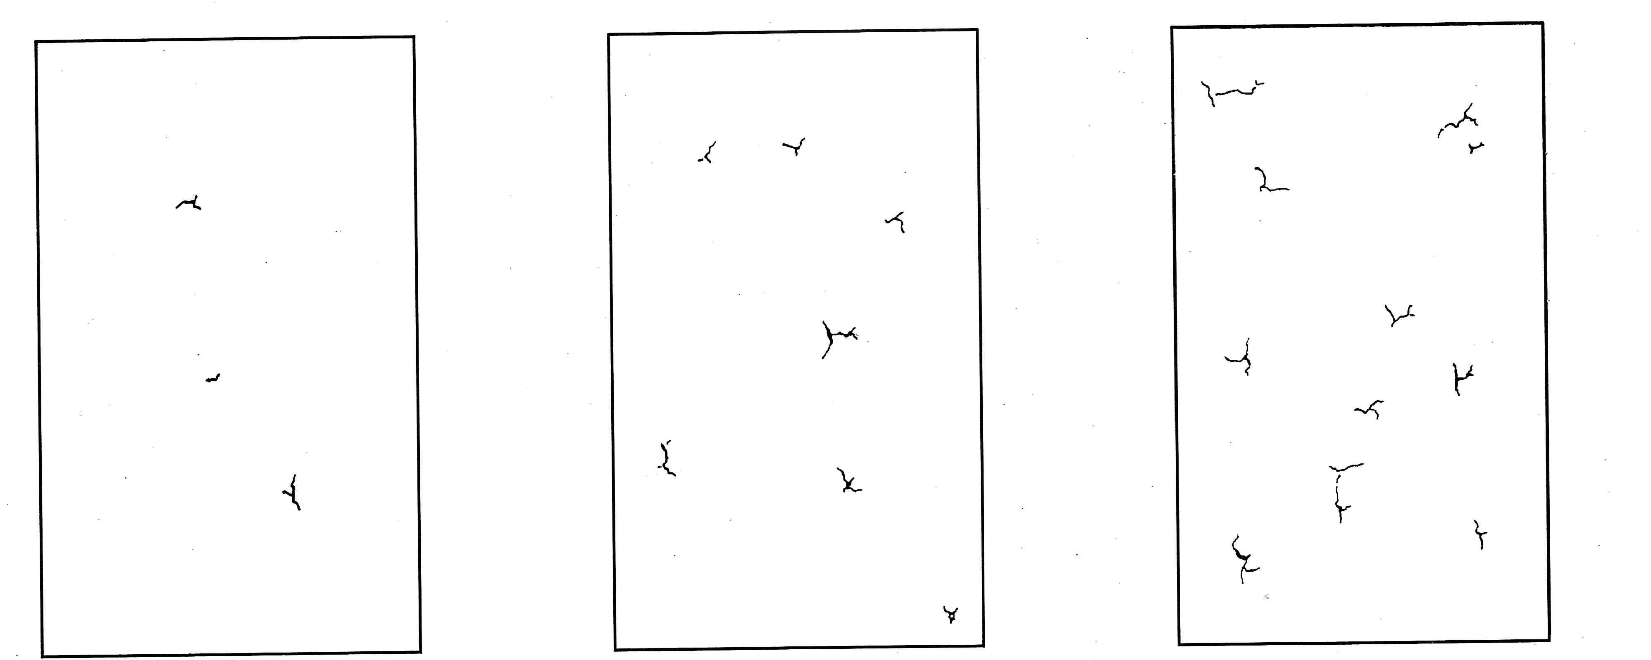
а) Балл Т1 (S1) б) Балл Т2 (S2) в) Балл Т3 (S3)

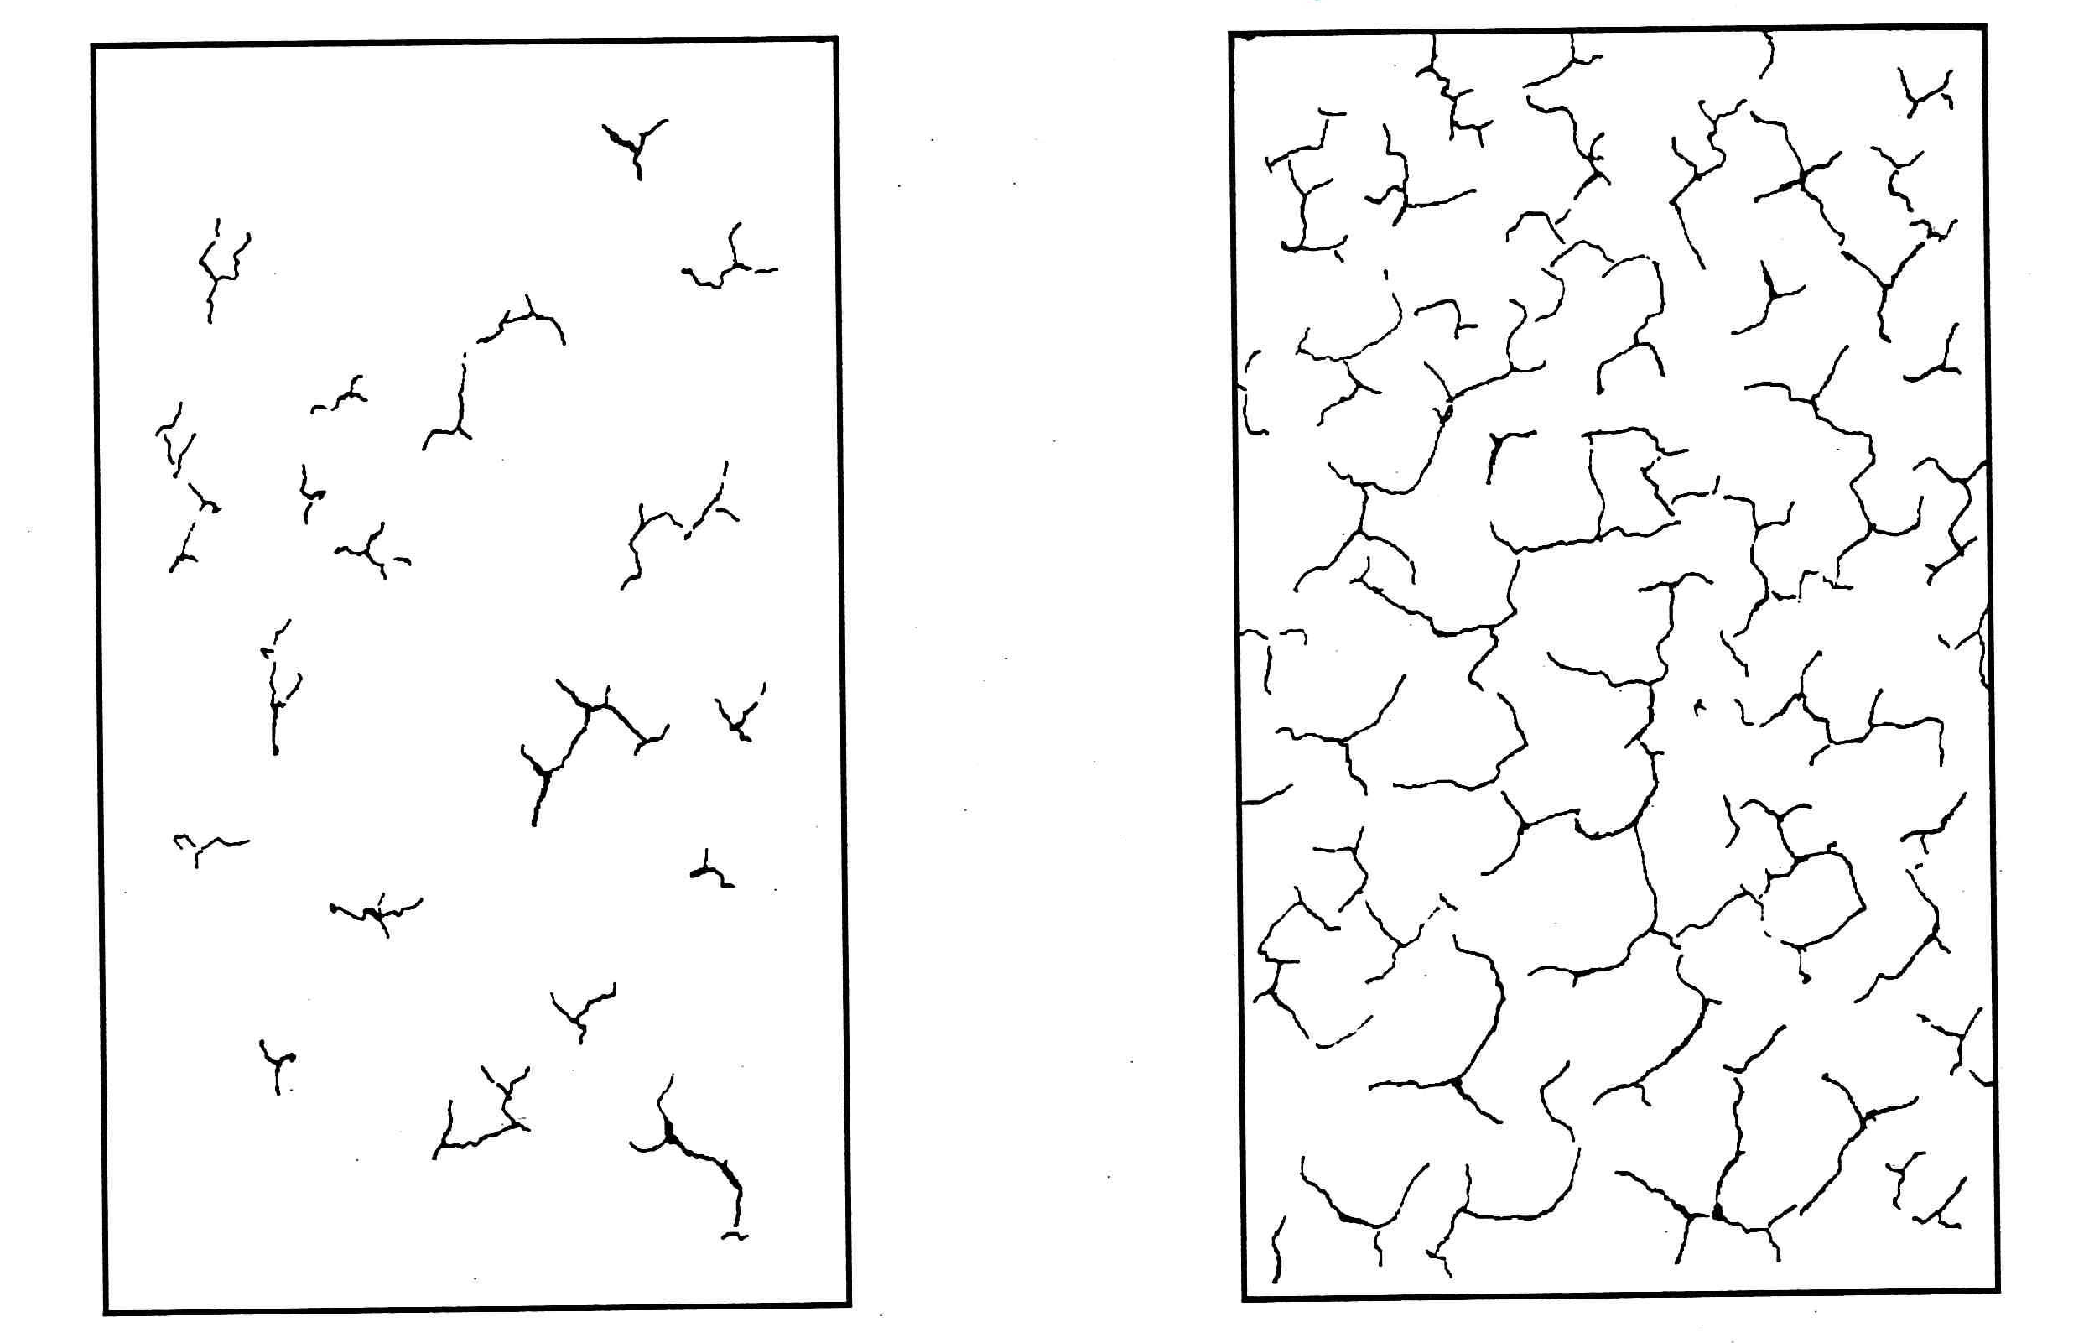
г) Балл Т4 (S4) д) Балл Т5 (S5)

Рисунок 1 – Растрескивание без предпочтительного направления
(площадь осматриваемой поверхности от 1 до 2 дм²)

П р и м е ч а н и я
1 На рисунке 1 показано растрескивание без выраженного направления.
2 Обозначения оценки растрескивания, указанные на рисунке 1, соответствуют обозначению оценки дефекта по приложению А, где баллы Т1–Т5 описывают количество трещин, а баллы S1–S5 – размер трещин.

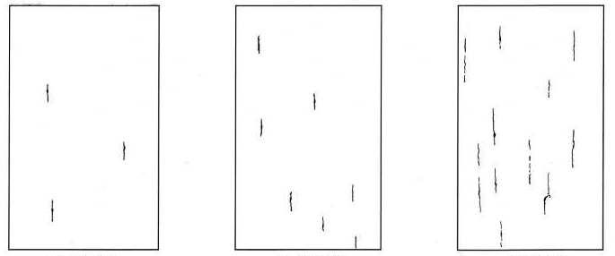
а) Балл Т1 (S1) б) Балл Т2 (S2) в) Балл Т3 (S3)

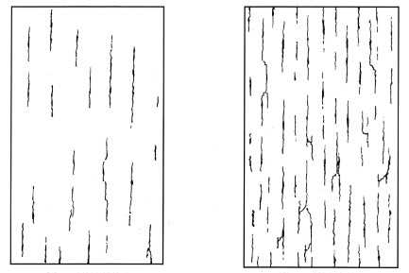
г) Балл Т4 (S4) д) Балл Т5 (S5)

Рисунок 2 – Растрескивание в одном предпочтительном направлении
(площадь осматриваемой поверхности от 1 до 2 дм²)

П р и м е ч а н и е – На рисунке 2 показано растрескивание, имеющее предпочтительное направление, которое возникает на поверхностях типа дерева («анизотропных» поверхностях). Возможны и другие формы растрескивания (приложение Д), однако принципы оценки величин остаются такими же.

Т а б л и ц а 8 – Оценка растрескивания покрытий
Балл | Степень растрескивания покрытий при определении
Балл | площади  разрушения С_{p}, % | количества трещин | размера трещин
0 | 0 | Отсутствие трещин | Невидимая при увеличении  ×10
1 | 0 < С_{p} ≤ 3 | Очень мало: небольшое, только в малой степени определяемое число трещин | Видимая только при увеличении ×10
2 | 3 < С_{p} ≤ 10 | Мало: небольшое, но существенное число трещин | Едва видимая зрением с нормальной коррекцией (до 0,2 мм)
3 | 10 < С_{p} ≤ 25 | Умеренное число трещин | Ясно видимая зрением с нормальной коррекцией (от 0,2 мм до 0,5 мм).
4 | 25 < С_{p} ≤ 50 | .Значительное число трещин. | Большие трещины, обычно шириной от 0,5 мм до 1 мм
5 | 50 ≤ С_{p} | Плотная структура трещин | Очень большие трещины, обычно с шириной больше 1 мм

Рекомендуемые средства измерения приведены в приложении В.
9.1.2 При необходимости растрескивание дополнительно оценивают по глубине растрескивания по слоям системы покрытия:
а) поверхностные трещины, не проходящие полностью через верхний слой покрытия (т.е. образование сетки);
б) трещины, проходящие через верхний слой покрытия, но не затрагивающие в основном лежащие ниже слои покрытия;
в) трещины, проходящие через всю систему покрытия.
9.1.3 Обозначение оценки растрескивания состоит из условного обозначения вида разрушения по таблице 3 и соответствующего балла по таблице 8 (или балла по рисункам 1 и 2).
При необходимости дополнительно к указанному обозначению проставляют в скобках обозначение размера типичного дефекта, как показано на рисунках 1 и 2 или по таблице А.2 (приложение А), а затем проставляют по 9.1.2 перечисление по оценке глубины растрескивания.
Рекомендации по обозначению оценки растрескивания приведены в таблице Г.1 приложения Г.
При необходимости оценка растрескивания может быть выражена словесно или как указано в приложении Д.
Пример – Обозначение и описание оценки растрескивания покрытий:
- Т1 (S1): – степень растрескивания покрытий при определении: площади разрушения – от 0 до 3 % (количество трещин – очень мало: небольшое, только в малой степени определяемое число трещин), размера трещин - видимые только при увеличении ×10;
- Т2 (S3) б): – степень растрескивания покрытий при определении: площади разрушения от 3 до 10 % (количество трещин – очень мало: небольшое, только в малой степени определяемое число трещин, проходящих через верхний слой покрытия, но не затрагивающие в основном лежащие ниже слои покрытия, размеры трещин - едва видимые зрением с нормальной коррекцией;
- «Растрескивание в одном предпочтительном направлении» – словесное обозначение оценки растрескивания, имеющего предпочтительное направление в соответствии с рисунком 2;
- «Птичья лапка» – словесное обозначение оценки растрескивания в соответствии с рисунком Д.5.

9.2 Оценка отслаивания покрытий
9.2.1 Степень отслаивания покрытий оценивают путем сравнения со стандартными изображениями, приведенными на рисунках 31) и 41), или используют данные таблицы 9. Площадь разрушения покрытия С_{p}, %, определяют и рассчитывают по А.2 (приложение А). Если на осматриваемой поверхности наблюдаются отслаивания различных размеров, то за размер отслаивания принимают наибольший размер, встречающийся достаточно часто, чтобы считаться типичным.

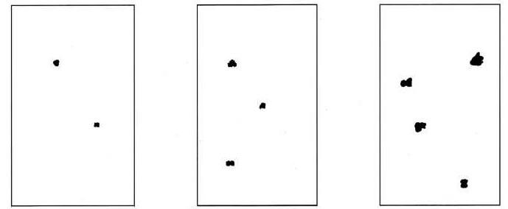
а) Балл C1 (S1) б) Балл C2 (S2) в) Балл C3 (S3)
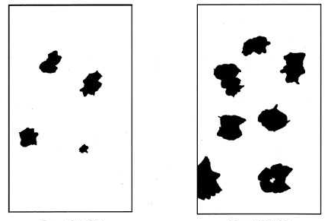
г) Балл C4 (S4) д) Балл C5 (S5)
Рисунок 3 – Отслаивание без предпочтительного направления
(площадь осматриваемой поверхности от 1 до 2 дм²)

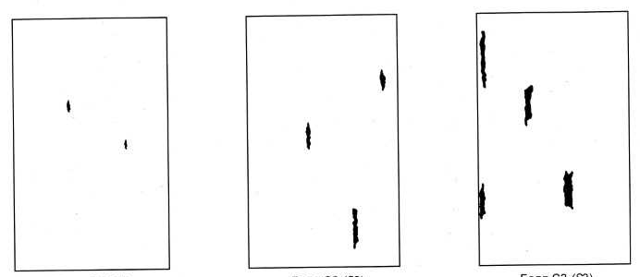
а) Балл C1 (S1) б) Балл C2 (S2) в) Балл C3 (S3)

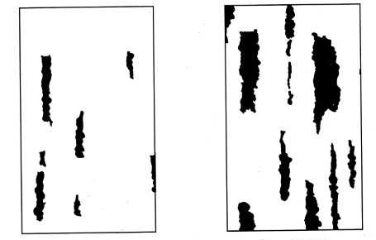
г) Балл C4 (S4) д) Балл C5 (S5)

Рисунок 4 – Отслаивание в одном предпочтительном направлении
(площадь осматриваемой поверхности от 1 до 2 дм²)

П р и м е ч а н и е – На рисунке 4 показано отслаивание, имеющее предпочтительное направление, возникающее вследствие анизотропии материалов окрашиваемой поверхности.

Рекомендуемые средства измерения приведены в приложении В.

Т а б л и ц а 9 – Оценка отслаивания покрытий
Балл | Степень отслаивания покрытий при определении
Балл | площади разрушения С_{p}, % | размера областей отслаивания S, мм
0 | 0 | Невидимый при увеличении ×10
1 | 0 < С_{p} ≤ 0,1 | 0 < S ≤ 1
2 | 0,1 < С_{p} ≤ 0,3 | 1 < S ≤ 3
3 | 0,3 < С_{p} ≤ 1 | 3 < S ≤ 10
4 | 1 < С_{p} ≤ 3 | 10 < S ≤ 30
5 | 3 < С_{p} ≤ 15 | 30 < S
П р и м е ч а н и е – S – максимальный линейный размер области отслаивания, принятый за размер области отслаивания.

9.2.2 При необходимости отслаивание дополнительно оценивают по глубине отслаивания по слоям системы:
а) отслаивание верхнего слоя покрытия (покрытий) от нижнего слоя;
б) полное отслаивание всей системы покрытия от окрашиваемой поверхности.
9.2.3 Обозначение оценки отслаивания состоит из условного обозначения вида разрушения по таблице 3 и соответствующего балла по таблице 9 (или балла по рисункам 3, 4). При необходимости дополнительно к указанному обозначению проставляют в скобках обозначение размера типичного дефекта по таблице А.2 (приложение А), а затем проставляют по 9.2.2 перечисление по оценке глубины отслаивания.
При необходимости оценка отслаивания может быть выражена словесно.
Рекомендации по обозначению оценки отслаивания приведены в таблице Г.2 приложения Г.
Пример – Обозначение и описание оценки отслаивания покрытий:
- С2 (S1) – степень отслаивания покрытий при определении площади разрушения от 0,1 до 0,3 %, размера области отслаивания от 0 до 1 мм;
- С3 (S2) б) – степень отслаивания покрытий при определении площади разрушения от 0,3 до 1 %, размера области отслаивания от 1 до 3 мм, при отслаивании всей системы покрытия от окрашиваемой поверхности;
- «Отслаивание в одном предпочтительном направлении» – словесное обозначение оценки отслаивания, имеющего предпочтительное направление в соответствии с рисунком 4.
9.3 Оценка выветривания покрытий
9.3.1 Выветривание оценивают по показателям, указанным в таблице 10. Площадь разрушения С_{p}, %, определяют и рассчитывают по А.2 (приложение А), количество и глубину дефектов определяют визуально.
Т а б л и ц а 10 – Оценка выветривания покрытий
Балл | Степень изменений покрытий при определении выветривания по
Балл | площади  разрушения С_{p}, % | количество дефектов | глубине дефектов
0 | 0 | Отсутствие дефектов | Невидимая при увеличении ×10
1 | 0 < С_{p} ≤ 3 | Очень мало: небольшое только в малой степени определяемое число дефектов | Видимая только при увеличении ×10
2 | 3 < С_{p} ≤ 10 | Мало: небольшое, но существенное число дефектов | Едва видимая зрением с нормальной коррекцией
3 | 10 < С_{p} ≤ 25 | Умеренное число дефектов | Ясно видимая зрением с нормальной коррекцией
4 | 25 < С_{p} ≤ 50 | Значительное число дефектов | Разрушение до грунтовочного слоя
5 | 50 ≤ С_{p} | Плотная структура дефектов | Разрушение до окрашиваемой поверхности

Рекомендуемые средства измерения приведены в приложении В.
9.3.2 Обозначение оценки выветривания состоит из условного обозначения вида разрушения (дефекта) по таблице 3 и соответствующего балла по таблице 10. При необходимости дополнительно к указанному обозначению проставляют в скобках обозначение размера типичного дефекта по таблице А.2 (приложение А).
Рекомендации и примеры по обозначению оценки выветривания приведены в таблице Г.3 приложения Г.

Пример – Обозначение и описание оценки выветривания покрытий:
- В1 (S1) – степень изменения покрытий при определении выветривания по площади разрушения 0 < С_{p} ≤ 3 % (количество дефектов – очень мало: небольшое только в малой степени определяемое число дефектов) и глубине дефекта – видимая при увеличении ×10;
- В3 (S3) – степень выветривания покрытий при определении выветривания по площади разрушения 10 < С_{p} ≤ 25 % (количество дефектов – умеренное число дефектов) и глубине дефекта – ясно видимая зрением с нормальной коррекцией.

9.4 Оценка образования пузырей (вздутий) на покрытиях
9.4.1 Оценку степени образования пузырей (вздутий) на покрытиях проводят путем сравнения со стандартным изображениями, приведенными на рисунках 5–81), при этом:
- на рисунке 5 показаны пузыри (вздутия) с размером 2,
- на рисунке 6 – пузыри (вздутия) с размером 3,
- на рисунке 7 – пузыри (вздутия) с размером 4,
- на рисунке 8 – пузыри (вздутия) с размером 5.
Если количество пузырей при оценке внешнего вида покрытия меньше, чем на рисунках 5–8, то присваивается балл П1, при отсутствии образования пузырей – балл П0.

а) Количество (плотность) 2 – б) Количество (плотность) 3 – балл П2 (S2) балл П3 (S2)
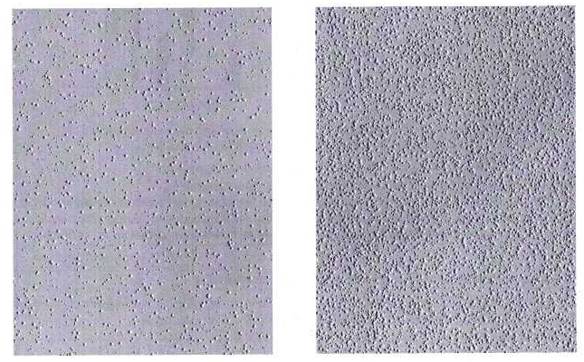в) Количество (плотность) 4 – г) Количество (плотность) 5 –
балл П4 (S2) балл П5 (S2)
Рисунок 5 – Пузыри (вздутия) с размером 2

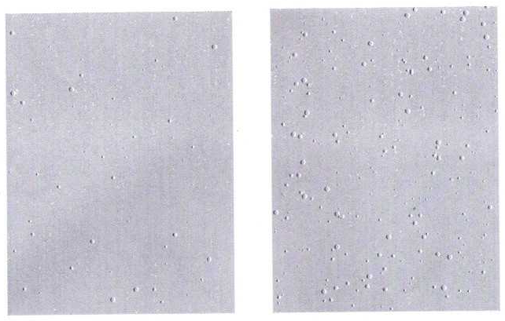
а) Количество (плотность) 2 – б) Количество (плотность) 3 –
балл П2 (S3) балл П3 (S3)

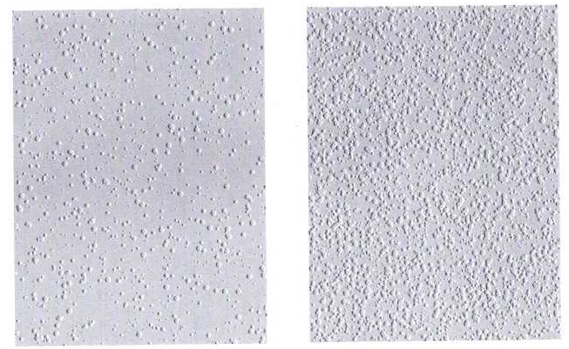
в) Количество (плотность) 4 – г) Количество (плотность) 5 –
балл П4 (S3) балл П5 (S3)
Рисунок 6 – Пузыри (вздутия) с размером 3

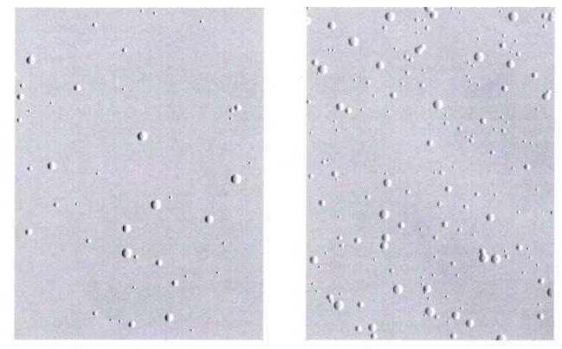
а) Количество (плотность) 2 – б) Количество (плотность) 3 –
балл П2 (S4) балл П3 (S4)
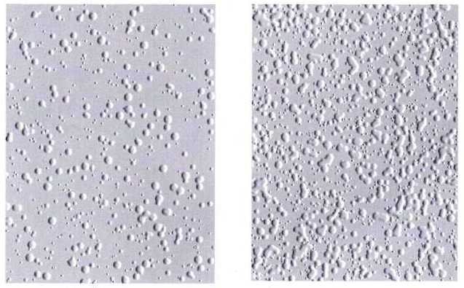
в) Количество (плотность) 4 – г) Количество (плотность) 5 –
балл П4 (S4) балл П5 (S4)
Рисунок 7 – Пузыри (вздутия) с размером 4

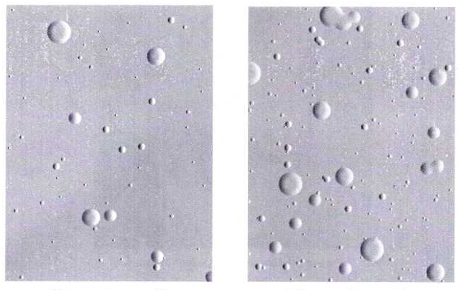
а) Количество (плотность) 2 – б) Количество (плотность) 3 –
балл П2 (S5) балл П3 (S5)

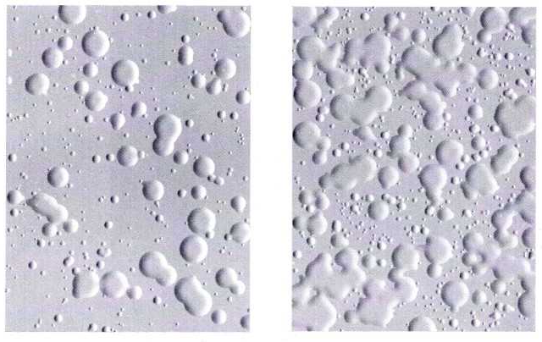
в) Количество (плотность) 4 – г) Количество (плотность) 5 –
балл П4 (S5) балл П5 (S5)
Рисунок 8 – Пузыри (вздутия) с размером 5

При оценке внешнего вида пузырей (вздутий) различных размеров учитывают типичные по размеру дефекты в соответствии с приложением А (таблица А.2).
Если оценку выполняют с применением оптической системы создания изображений, то проводят калибровку системы, используя изображения в соответствии с приложением Е.
Рекомендуемые средства измерения приведены в приложении В.
9.4.2 Обозначение оценки образования пузырей (вздутий) состоит из балла по рисункам 5–8, в котором учтено условное обозначение вида разрушения (дефекта) по таблице 3.
Рекомендации по обозначению оценки образования пузырей (вздутий) приведены в таблице Г.4 приложения Г.

Пример – Обозначение и описание оценки образования пузырей (вздутий) на покрытиях:
- П0 (S0) – отсутствие образования пузырей (вздутий);
- П3 (S4) – степень образования пузырей (вздутий) на покрытиях по количеству (плотности) – 3 (умеренное число дефектов) и размеру пузырей (вздутий) – от 0,5 до 5 мм.

9.5 Оценка коррозии металла
9.5.1 Коррозию металла оценивают по образованию коррозионных разрушений путем сравнения со стандартными изображениями коррозии металла красно-коричневого цвета и белого цвета.
Коррозионные разрушения1) различают по цвету продуктов коррозии в соответствии с ГОСТ 9.311—2021 (приложение А).
9.5.2 Оценку коррозии металла красно-коричневого цвета проводят путем сравнения со стандартными изображениями, приведенными на рисунках 9–13²⁾. На стандартных изображениях (см. рисунки 9—13) представлены покрытия на стальной поверхности после естественных атмосферных испытаний, которые имеют различные коррозионные разрушения в результате сквозной коррозии и видимой подпленочной коррозии. Следы ржавчины при оценке не учитывают.


Рисунок 9 – Коррозия металла балл К1 (или Ri 1)
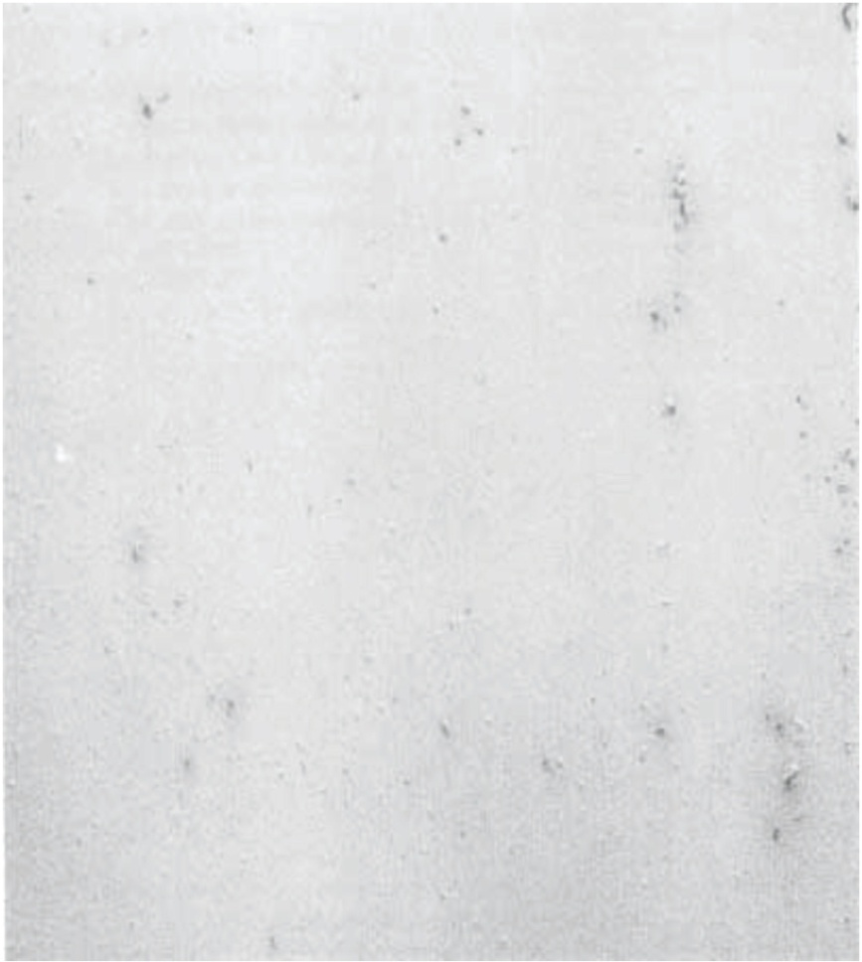

Рисунок 10 – Коррозия металла балл К2 (или Ri 2)

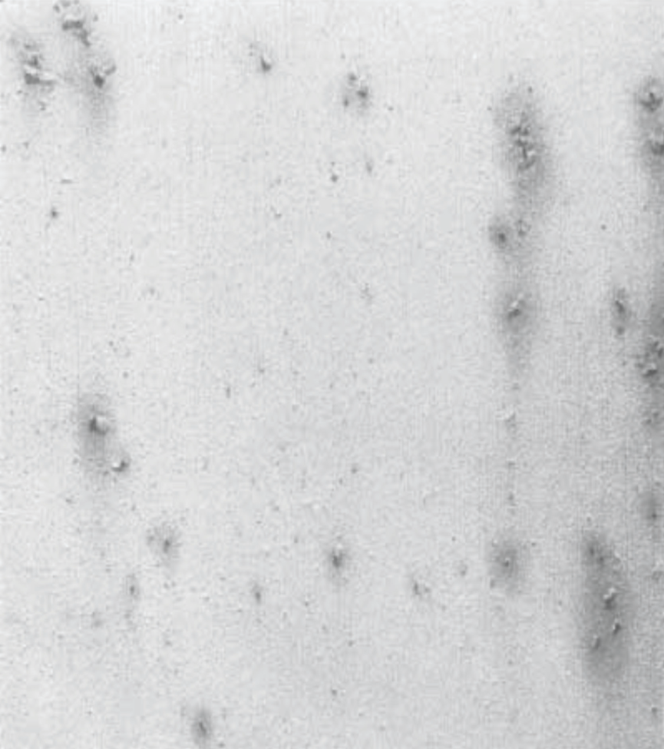

Рисунок 11 – Коррозия металла балл К3 (или Ri 3)
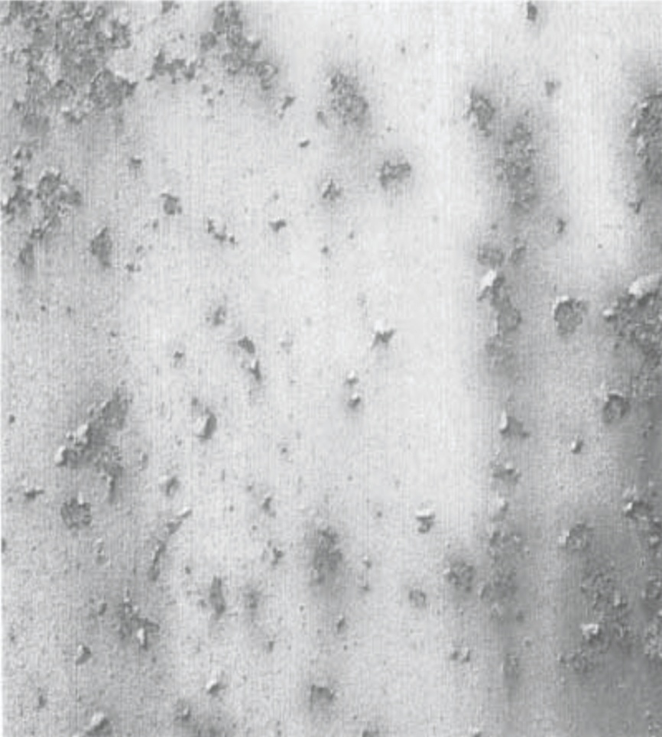

Рисунок 12 – Коррозия металла балл К4 (или Ri 4)
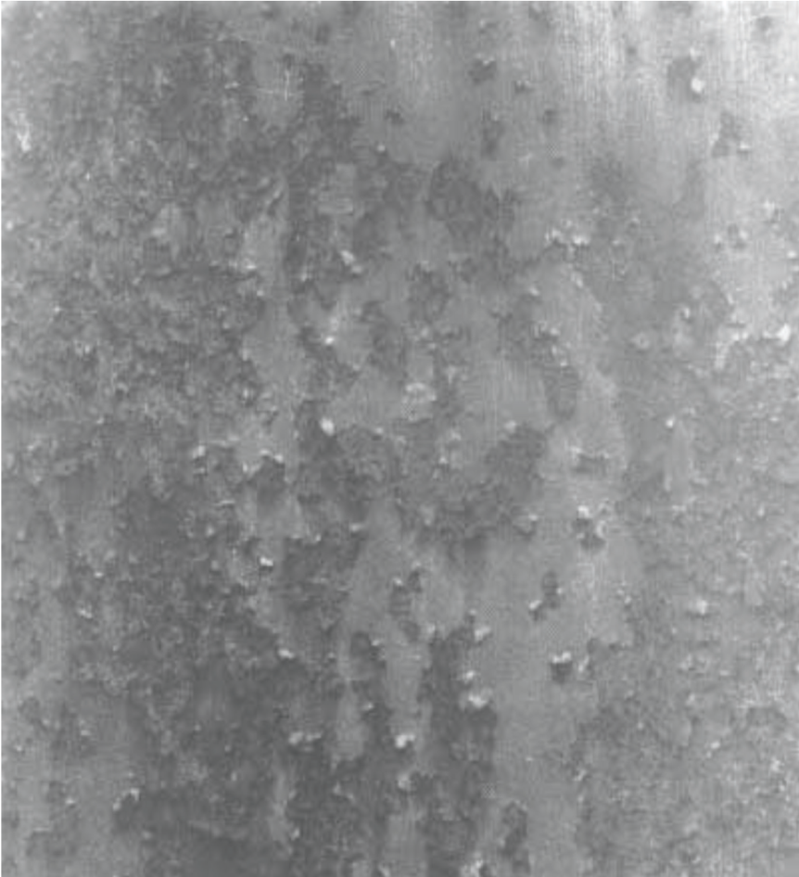

Рисунок 13 – Коррозия металла балл К5 (или Ri 5)

При необходимости оценки подпленочной коррозии между заинтересованными сторонами должны быть согласованы способы удаления покрытия.
В приложении Ж показан пример образца после ускоренных испытаний на стойкость к нейтральному соляному туману.

П р и м е ч а н и я
1 В основном стандартные изображения используют для оценки коррозии черных металлов с покрытием. Они могут быть использованы для оценки коррозии цветных металлов с покрытием, если форма разрушения сравнима с формой, показанной на рисунках 9–13.
2 Образование коррозионных разрушений на стальных поверхностях без покрытия обозначают в соответствии с [6].
3 Соотношение оценки коррозии по настоящему стандарту с другими системами оценки приведено в приложении И.

9.5.3 Оценку коррозии металла белого цвета проводят путем сравнения со стандартными изображениями, приведенными на рисунках 14–181). На рисунках 14-18 представлены изображения лакокрасочных покрытий на поверхности оцинкованной горячим способом после ускоренных испытаний на стойкость к нейтральному соляному туману.

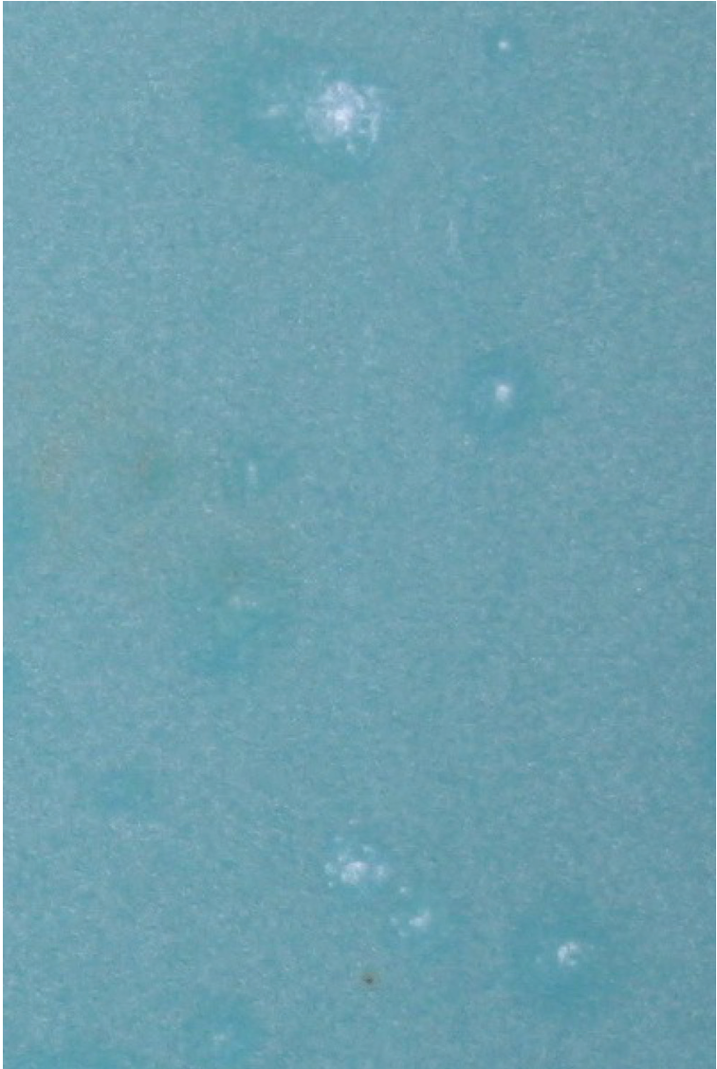

Рисунок 14 – Коррозия металла балл К1 (или WRi 1)

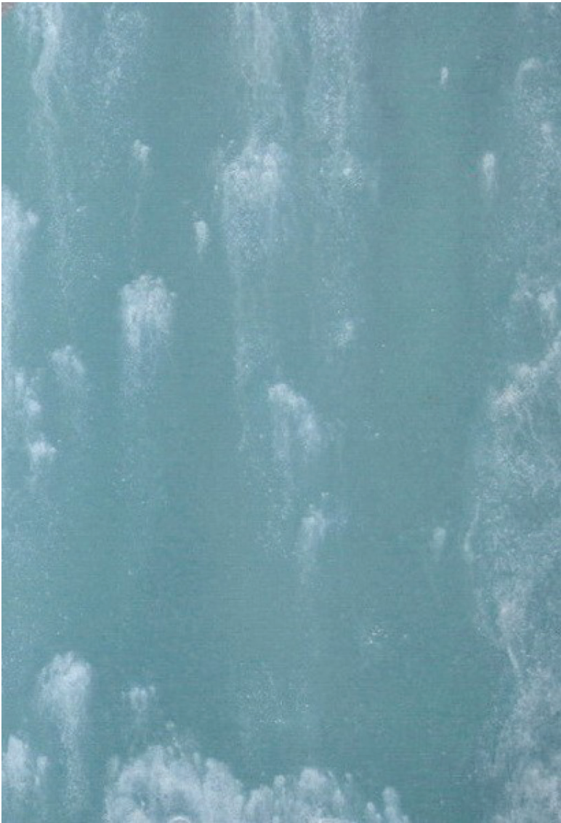

Рисунок 15 – Коррозия металла балл К2 (или WRi 2)
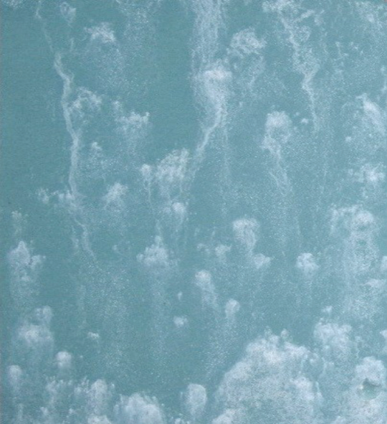

Рисунок 16 – Коррозия металла балл К3 (или WRi 3)
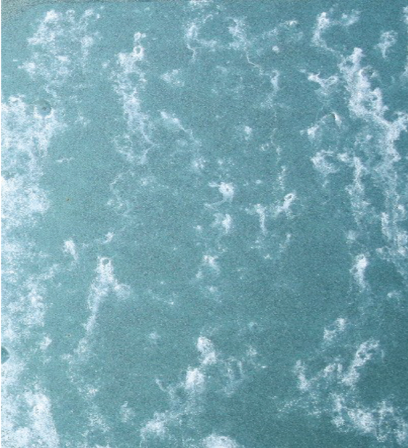

Рисунок 17 – Коррозия металла балл К4 (или WRi 4)
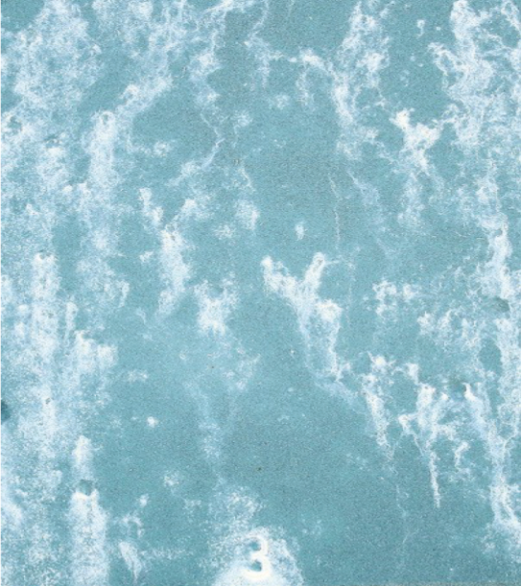

Рисунок 18 – Коррозия металла балл К5 (или WRi 5)

Сразу же после испытания, прежде чем поверхность высохнет, образец промывают водой. Остатки воды при необходимости удаляют с поверхности фильтровальной бумагой или сжатым воздухом, поверхность осматривают на наличие видимых изменений.
9.5.4 В тех случаях, когда наблюдаются различные коррозионные разрушения на разных участках осматриваемой поверхности, определяют степень коррозионных разрушений вместе с указанием участка, на котором встречается каждая степень коррозии, при этом кромки не учитывают.
Если средний размер коррозионных очагов на осматриваемой поверхности значительно отличается от размеров коррозионных разрушений, показанных на рисунках 9–18, то для оценки коррозии используют данные таблицы 11.

Т а б л и ц а 11 – Оценка коррозии металла
Балл | Степень коррозионных разрушений по
Балл | площади разрушения С_{p}, % | размеру коррозионного очага L_{p}, мм
0 | 0 | Невидимый при увеличении ×10
1 | 0 < С_{p} ≤ 5 | Видимый при увеличении ×10
2 | 5 < С_{p} ≤ 10 | Едва видимый зрением  с нормальной коррекцией (L_{p} ≤ 0,2)
3 | 10 < С_{p} ≤ 25 | Ясно видимый зрением  с нормальной коррекцией (0,2 < L_{p} ≤ 0,5)
4 | 25 < С_{p} ≤ 50 | 0,5 < L_{p} ≤ 5
5 | 50 < С_{p} | 5 < L_{p}
П р и м е ч а н и я – L_{p} – максимальный линейный размер коррозионных очагов на оцениваемой поверхности, принятый за размер коррозионного очага.

При оценке коррозии с использованием оптической системы формирования изображений проводят калибровку системы с помощью изображений в соответствии с приложением К.
Рекомендуемые средства измерения приведены в приложении В.
9.5.5 Обозначение оценки коррозии состоит:
- при оценке по рисункам 9–18 – из условного обозначения балла, соответствующего картине коррозионного разрушения, определенного по рисункам 9–18, в котором учтено условное обозначение вида разрушений по таблице 3;
- при оценке по таблице 11 – из условного обозначения вида разрушений по таблице 3 и соответствующего балла по таблице 11.
При необходимости дополнительно к указанному обозначению в скобках приводят обозначение размера типичной области коррозионного разрушения по таблице А.2 (приложение А).
Рекомендации по обозначению оценки коррозии приведены в таблице Г.5 приложения Г.

Пример – Обозначение и описание оценки коррозии металла:
- К0 (S0) - степень коррозионных разрушений по площади разрушения С_{p} – 0 % и размеру коррозионного очага – невидимая при увеличении ×10;
- К3 (S4) – степень коррозионных разрушений по площади разрушения 10 < С_{p} ≤ 25 % и размеру коррозионного очага – 0,5 < L_{p} ≤ 5 мм.

10 Обработка результатов

10.1 За обобщенную оценку внешнего вида по комплексу изменений декоративных свойств покрытия АД (см. таблицу 1) принимают максимальный балл, полученный одним из видов разрушений по таблицам 4–7.

Пример – Оценка видов разрушения по таблицам 5 и 6 определена как Ц4, Г2, соответственно 4 и 2 балла, тогда за обобщенную оценку принимают АД4.

Полученный результат регистрируют в протоколе с указанием приблизительной площади осмотренной поверхности, на которой получен результат, или ее процент от общей площади поверхности образца (как правило, для изделий).
10.2 За обобщенную оценку внешнего вида по комплексу изменений защитных свойств покрытия А3 (см. таблицу 1) принимают максимальный балл, полученный одним из видов разрушений по таблицам 8–11 и рисункам 1–13 с учетом балла по площади разрушения.

Пример –Оценка видов разрушения по таблицам 9 и 11 определена как – С3 (S2) б) и К3 (S4),что соответствует 3 и 4 баллам, тогда за обобщенную оценку принимают АЗ4.

Полученный результат регистрируют в протоколе с указанием приблизительной площади осмотренной поверхности, на которой получен результат, или ее процент от общей площади поверхности образца (как правило, для изделий).
10.3 Обобщенную оценку внешнего вида покрытия по комплексу изменений декоративных и защитных свойств записывают через запятую, например – АД4, АЗ4.
При необходимости обобщенная оценка может быть выражена более подробно или словесно.

Пример – АД4 (Ц4, Г2), АЗ4 (С3 (S2)б), К3(S4)) – изменение декоративных свойств до балла АД4 (значительное изменение цвета, слабое грязеудержание); изменение защитных свойств до балла АЗ4 (отслаивание всей системы покрытия до 1 % площади окрашиваемой поверхности с размером отслаивания до 1 мм, коррозия – до 1 % площади окрашиваемой поверхности с размером коррозионного разрушения до 5 мм).

11 Протокол испытаний

Протокол испытаний должен содержать:
а) ссылку на настоящий стандарт;
б) описание испытуемого образца с указанием его размера;
в) все сведения, необходимые для идентификации испытуемого покрытия (образца) в соответствии с приложением Б;
г) результаты испытания в соответствии с разделом 9;
д) любые отклонения в оценке внешнего вида, не предусмотренные настоящим стандартом;
е) дату проведения испытания (обследования, технического осмотра).

Приложение А
(обязательное)

Оценка типичных дефектов внешнего вида покрытия

А.1 Оценка внешнего вида покрытия по основным типичным дефектам
А.1.1 Оценка внешнего вида покрытия по основным типичным дефектам приведена в таблицах А.1–А.3.
При этом:
- в таблице А.1 установлено количество разрушений внешнего вида (дефектов), рассеянных на оцениваемой площади в виде однородной структуры;
- в таблице А.2 установлен размер дефектов внешнего вида покрытия;
- в таблице А.3 установлена интенсивность равномерных изменений внешнего вида поверхности покрытия, например, изменение цвета в сторону пожелтения.

Т а б л и ц а А.1 – Оценка внешнего вида по количеству дефектов
Балл | Количество разрушений внешнего вида (дефектов)
0 | Отсутствие дефектов
1 | Очень мало – небольшое, только в малой степени определяемое число дефектов
2 | Мало – небольшое, но существенное число дефектов
3 | Умеренное число дефектов
4 | Значительное число дефектов
5 | Плотная структура дефектов
П р и м е ч а н и е – Данные, приведенные в таблице, соответствуют установленным в [7].

Т а б л и ц а А.2 – Оценка внешнего вида по размеру дефектов
Балл | Размер дефекта S, мм
0 | Невидимый при увеличении ×10
1 | Видимый только при увеличении ×10
2 | Едва видимый зрением с нормальной коррекцией
3 | Ясно видимы зрением с нормальной коррекцией (до 0,5 мм)
4 | От 0,5 до 5 мм
5 | Более 5 мм
П р и м е ч а н и е – Данные, приведенные в таблице, соответствуют установленным в [7].

Т а б л и ц а А.3 – Оценка внешнего вида по интенсивности изменений
Балл | Интенсивность дефектов
0 | Отсутствие изменений
1 | Очень слабые – на пределе восприятия
2 | Слабые – ясно видимые изменения
3 | Умеренные – совершенно ясно видимые изменения
4 | Значительные – сильно выраженные изменения
5 | Очень заметные изменения
П р и м е ч а н и е – Данные, приведенные в таблице, соответствуют установленным в [7].

А.1.2 Если при оценке внешнего вида покрытий имеются дефекты различных размеров, то показатель выбирают по размеру наибольшего дефекта, достаточно многочисленного на оцениваемой площади, чтобы рассматриваться в качестве типичного.
А.1.3 При оценке защитных свойств по размеру типичного дефекта используют условное обозначение S, после которого проставляют соответствующий балл.

А.2 Определение площади разрушения покрытия
А.2.1 Площадь разрушенного покрытия определяют наложением на оцениваемую поверхность пластины из прозрачного материала с нанесенной на нее сеткой или проволочной сетки со сторонами квадрата 5 или 10 мм в зависимости от размера осматриваемой поверхности и площадей разрушенных участков.
Подсчитывают количество квадратов, в которых наблюдается разрушение покрытия. При этом не учитывают состояние покрытий на краях и прилегающих у ним поверхностях на расстоянии 10 мм, если другие условия не оговорены в программе испытаний или не согласованы заинтересованными сторонами.
А.2.2 Площадь разрушенного покрытия С_{p}, %, рассчитывают по формуле
$C_{p}=\frac{n_{1}}{n}$×100 (А.1)
где $n_{1}$– количество квадратов, в которых наблюдается разрушение покрытия;
$n$ – общее количество квадратов на прозрачной пластине или проволочной сетке.

Приложение Б
(рекомендуемое)

Необходимая дополнительная информация

Необходимая дополнительная информация, приведенная в перечислениях а) – е), должна быть представлена для идентификации покрытия при использовании настоящего стандарта:
а) окрашиваемая поверхность, подготовка поверхности к окрашиванию;
б) лакокрасочные материалы и система лакокрасочного покрытия, количество слоев;
в) метод окрашивания, включая время и условия сушки каждого слоя покрытия в случае использования системы покрытия;
г) толщина высушенного покрытия в микрометрах и метод измерения в соответствии с ГОСТ 31993 или по нормативному документу, действующему на территории государства, принявшего стандарт;
д) метод испытаний покрытия или условия эксплуатации (хранения) изделия с покрытием;
е) продолжительность испытаний (эксплуатации, хранения).
Необходимая дополнительная информация может быть предметом согласования между заинтересованными сторонами или может быть получена частично или полностью из настоящего стандарта или других документов, относящихся к материалу, подвергаемому испытанию.

Приложение В
(рекомендуемое)

Средства измерения, аппаратура и материалы

В.1 Средства измерения, аппаратура и материалы для определения блеска

Блескомер фотоэлектрический с углом измерения 45° по ГОСТ 896.
Блескомер с углами измерения 20°, 60° и 85° по ГОСТ 31975.

В.2 Средства измерения, аппаратура и материалы для определения меления

Устройство для измерения степени меления типа ПМ-1 по ГОСТ 16976.
Ткань хлопчатобумажная бельевая черная и белая по ГОСТ 29298.

В.3 Средства измерения, аппаратура и материалы для определения цвета

Спектрофотометр типа X-Rite SP-62, X-Rite SP-64, X-Rite SP-60 или любой другой прибор для измерения цветовых характеристик и общего цветового различия пигментированных покрытий за исключением покрытий типа «металлик» и «перламутр».
Спектрофотометр типа X-Rite MA68 II, X-Rite Max98 или любой другой прибор для измерения цветовых характеристик и общего цветового различия пигментированных покрытий типа «металлик» и «перламутр».
Компаратор цвета типа КЦ-2.
Камера сравнения цвета по ГОСТ 29319.

В.4 Средства измерения, аппаратура и материалы для определения линейных размеров дефекта

Лупа ЛИ-3-10^{х} или ЛИ-4-10^{х} по ГОСТ 25706.
Инструмент измерительный с погрешностью не более 0,1 мм.
Линейка измерительная с ценой деления 1 мм.

Приложение Г
(рекомендуемое)

Рекомендации по обозначению изменений защитных свойств

Г.1 Оценка растрескивания покрытий

Таблица Г.1 – Обозначение и описание степени растрескивания покрытий
Обозначение | Описание
Т0 (S0) | Степень растрескивания покрытий при определении площади разрушения С_{p} – 0 % (количества трещин – отсутствие трещин), размера трещин – невидимая при увеличении ×10.
Т1 (S1) | Степень растрескивания покрытий при определении площади разрушения 0 < С_{p} ≤ 3 % (количества трещин – очень мало: небольшое, только в малой степени определяемое число трещин), размера трещин – видимая только при увеличении ×10.
Т1 (S2) | Степень растрескивания покрытий при определении площади разрушения 0 < С_{p} ≤ 3 % (количества трещин – очень мало: небольшое, только в малой степени определяемое число трещин), размера трещин – едва видимая зрением с нормальной коррекцией.
Т1 (S3) | Степень растрескивания покрытий при определении площади разрушения 0 < С_{p} ≤ 3 % (количества трещин – очень мало: небольшое, только в малой степени определяемое число трещин), размера трещин – ясно видимая зрением с нормальной коррекцией.
Т1 (S4) | Степень растрескивания покрытий при определении площади разрушения 0 < С_{p} ≤ 3 % (количества трещин – очень мало: небольшое, только в малой степени определяемое число трещин), размера трещин – большие трещины, обычно шириной до 1 мм.
Т1 (S5) | Степень растрескивания покрытий при определении площади разрушения 0 < С_{p} ≤ 3 % (количества трещин – очень мало: небольшое, только в малой степени определяемое число трещин), размера трещин – очень большие трещины, обычно шириной больше 1 мм.
Т2 (S1) | Степень растрескивания покрытий при определении площади разрушения 3 < С_{p} ≤ 10 % (количества трещин – мало: небольшое, но существенное число трещин), размера трещин – видимая только при увеличении ×10.

Продолжение таблицы Г.1
Обозначение | Описание
Т2 (S2) | Степень растрескивания покрытий при определении площади разрушения 3 < С_{p} ≤ 10 % (количества трещин – мало: небольшое, но существенное число трещин), размера трещин – едва видимая зрением с нормальной коррекцией.
Т2 (S3) | Степень растрескивания покрытий при определении площади разрушения 3 < С_{p} ≤ 10 % (количества трещин – мало: небольшое, но существенное число трещин), размера трещин – ясно видимая зрением с нормальной коррекцией.
Т2 (S4) | Степень растрескивания покрытий при определении площади разрушения 3 < С_{p} ≤ 10 % (количества трещин – мало: небольшое, но существенное число трещин), размера трещин – большие трещины, обычно шириной до 1 мм.
Т2 (S5) | Степень растрескивания покрытий при определении площади разрушения 3 < С_{p} ≤ 10 % (количества трещин – мало: небольшое, но существенное число трещин), размера трещин – очень большие трещины, обычно шириной больше 1 мм.
Т3 (S1) | Степень растрескивания покрытий при определении площади разрушения 10 < С_{p} ≤ 25 % (количества трещин – умеренное число трещин), размера трещин – видимая только при увеличении ×10.
Т3 (S2) | Степень растрескивания покрытий при определении площади разрушения 10 < С_{p} ≤ 25 % (количества трещин – умеренное число трещин), размера трещин – едва видимая зрением с нормальной коррекцией.
Т3 (S3) | Степень растрескивания покрытий при определении площади разрушения 10 < С_{p} ≤ 25 % (количества трещин – умеренное число трещин), размера трещин – ясно видимая зрением с нормальной коррекцией.
Т3 (S4) | Степень растрескивания покрытий при определении площади разрушения 10 < С_{p} ≤ 25 % (количества трещин – умеренное число трещин), размера трещин – большие трещины, обычно шириной до 1 мм.
Т3 (S5) | Степень растрескивания покрытий при определении площади разрушения 10 < С_{p} ≤ 25 % (количества трещин – умеренное число трещин), размера трещин – очень большие трещины, обычно шириной больше 1 мм.
Т4 (S1) | Степень растрескивания покрытий при определении площади разрушения 25 < С_{p} ≤ 50 % (количества трещин – значительное число трещин), размера трещин – видимая только при увеличении ×10.
Окончание таблицы Г.1
Обозначение | Описание
Т4 (S2) | Степень растрескивания покрытий при определении площади разрушения 25 < С_{p} ≤ 50 % (количества трещин – значительное число трещин),  размера трещин – едва видимая зрением с нормальной коррекцией.
Т4 (S3) | Степень растрескивания покрытий при определении площади разрушения 25 < С_{p} ≤ 50 % (количества трещин – значительное число трещин),  размера трещин – ясно видимая зрением с нормальной коррекцией.
Т4 (S4) | Степень растрескивания покрытий при определении площади разрушения 25 < С_{p} ≤ 50 % (количества трещин – значительное число трещин), размера трещин – большие трещины, обычно шириной до 1 мм.
Т4 (S5) | Степень растрескивания покрытий при определении площади разрушения 25 < С_{p} ≤ 50 % (количества трещин – значительное число трещин),  размера трещин – очень большие трещины, обычно шириной больше 1 мм.
Т5 (S1) | Степень растрескивания покрытий при определении площади разрушения 50 % ≤ С_{p} (количества трещин – плотная структура трещин), размера трещин – видимая только при увеличении ×10.
Т5 (S2) | Степень растрескивания покрытий при определении площади разрушения 50 % ≤ С_{p} (количества трещин – плотная структура трещин), размера трещин – едва видимая зрением с нормальной коррекцией.
Т5 (S3) | Степень растрескивания покрытий при определении площади разрушения 50 % ≤ С_{p} (количества трещин – плотная структура трещин), размера трещин – ясно видимая зрением с нормальной коррекцией.
Т5 (S4) | Степень растрескивания покрытий при определении площади разрушения 50 % ≤ С_{p} (количества трещин – плотная структура трещин), размера трещин – большие трещины, обычно шириной до 1 мм.
Т5 (S5) | Степень растрескивания покрытий при определении площади разрушения 50 % ≤ С_{p} (количества трещин – плотная структура трещин), размера трещин – очень большие трещины, обычно шириной больше 1 мм.

Г.2 Оценка отслаивания покрытий

Таблица Г.2 – Обозначение и описание степени отслаивания покрытий
Обозначение | Описание
С0 (S0) | Степень отслаивания покрытий при определении площади разрушения С_{p} – 0 %, размера области отслаивания – невидимая при увеличении ×10.
С1 (S1) | Степень отслаивания покрытий при определении площади разрушения 0 < С_{p} ≤ 0,1 %, размера области отслаивания – 0 < S ≤ 1 мм.
С1 (S2) | Степень отслаивания покрытий при определении площади разрушения 0 < С_{p} ≤ 0,1 %, размера области отслаивания – 1 < S ≤ 3 мм.
С1 (S3) | Степень отслаивания покрытий при определении площади разрушения 0 < С_{p} ≤ 0,1 %, размера области отслаивания – 3 < S ≤ 10 мм.
С1 (S4) | Степень отслаивания покрытий при определении площади разрушения 0 < С_{p} ≤ 0,1 %, размера области отслаивания – 10 < S ≤ 30 мм.
С1 (S5) | Степень отслаивания покрытий при определении площади разрушения 0 < С_{p} ≤ 0,1 %, размера области отслаивания –S > 30 мм.
С2 (S1) | Степень отслаивания покрытий при определении площади разрушения 0,1 < С_{p} ≤ 0,3 %, размера области отслаивания – 0 < S ≤ 1 мм.
С2 (S2) | Степень отслаивания покрытий при определении площади разрушения 0,1 < С_{p} ≤ 0,3 %, размера области отслаивания – 1 < S ≤ 3 мм.
С2 (S3) | Степень отслаивания покрытий при определении площади разрушения 0,1 < С_{p} ≤ 0,3 %, размера области отслаивания – 3 < S ≤ 10 мм.
С2 (S4) | Степень отслаивания покрытий при определении площади разрушения 0,1 < С_{p} ≤ 0,3 %, размера области отслаивания – 10 < S ≤ 30 мм.
С2 (S5) | Степень отслаивания покрытий при определении площади разрушения 0,1 < С_{p} ≤ 0,3 %, размера области отслаивания –S > 30 мм.
С3 (S1) | Степень отслаивания покрытий при определении площади разрушения 0,3 < С_{p} ≤ 1 %, размера области отслаивания – 0 < S ≤ 1 мм.
С3 (S2) | Степень отслаивания покрытий при определении площади разрушения 0,3 < С_{p} ≤ 1 %, размера области отслаивания – 1 < S ≤ 3 мм.
С3 (S3) | Степень отслаивания покрытий при определении площади разрушения 0,3 < С_{p} ≤ 1 %, размера области отслаивания – 3 < S ≤ 10 мм.
С3 (S4) | Степень отслаивания покрытий при определении площади разрушения 0,3 < С_{p} ≤ 1 %, размера области отслаивания – 10 < S ≤ 30 мм.

Окончание таблицы Г.2
Обозначение | Описание
С3 (S5) | Степень отслаивания покрытий при определении площади разрушения 0,3 < С_{p} ≤ 1 %, размера области отслаивания –S > 30 мм.
С4 (S1) | Степень отслаивания покрытий при определении площади разрушения 1 < С_{p} ≤ 3 %, размера области отслаивания – 0 < S ≤ 1 мм.
С4 (S2) | Степень отслаивания покрытий при определении площади разрушения 1 < С_{p} ≤ 3 %, размера области отслаивания – 1 < S ≤ 3 мм.
С4 (S3) | Степень отслаивания покрытий при определении площади разрушения 1 < С_{p} ≤ 3 %, размера области отслаивания – 3 < S ≤ 10 мм.
С4 (S4) | Степень отслаивания покрытий при определении площади разрушения 1 < С_{p} ≤ 3 %, размера области отслаивания – 10 < S ≤ 30 мм.
С4 (S5) | Степень отслаивания покрытий при определении площади разрушения 1 < С_{p} ≤ 3 %, размера области отслаивания –S > 30 мм.
С5 (S1) | Степень отслаивания покрытий при определении площади разрушения 3 < С_{p} ≤ 15 %, размера области отслаивания – 0 < S ≤ 1 мм.
С5 (S2) | Степень отслаивания покрытий при определении площади разрушения 3 < С_{p} ≤ 15 %, размера области отслаивания – 1 < S ≤ 3 мм.
С5 (S3) | Степень отслаивания покрытий при определении площади разрушения 3 < С_{p} ≤ 15 %, размера области отслаивания – 3 < S ≤ 10 мм.
С5 (S4) | Степень отслаивания покрытий при определении площади разрушения 3 < С_{p} ≤ 15 %, размера области отслаивания – 10 < S ≤ 30 мм.
С5 (S5) | Степень отслаивания покрытий при определении площади разрушения 3 < С_{p} ≤ 15 %, размера области отслаивания –S > 30 мм.

Г.3 Оценка выветривания покрытий

Таблица Г.3 – Обозначение и описание степени изменения покрытий при определении выветривания
Обозначение | Описание
В0 (S0) | Степень изменения покрытий при определении выветривания по площади разрушения С_{p} – 0 % (количество дефектов – отсутствие дефектов) и глубине дефекта – невидимая при увеличении ×10.
В1 (S1) | Степень изменения покрытий при определении выветривания по площади разрушения 0 < С_{p} ≤ 3 % (количество дефектов – очень мало: небольшое только в малой степени определяемое число дефектов) и глубине дефекта – видимая при увеличении ×10.
В1 (S2) | Степень изменения покрытий при определении выветривания по площади разрушения 0 < С_{p} ≤ 3 % (количество дефектов – очень мало: небольшое только в малой степени определяемое число дефектов) и глубине дефекта – едва видимая зрением с нормальной коррекцией.
В1 (S3) | Степень изменения покрытий при определении выветривания по площади разрушения 0 < С_{p} ≤ 3 % (количество дефектов – очень мало: небольшое только в малой степени определяемое число дефектов) и глубине дефекта – ясно видимая зрением с нормальной коррекцией.
В1 (S4) | Степень изменения покрытий при определении выветривания по площади разрушения 0 < С_{p} ≤ 3 % (количество дефектов – очень мало: небольшое только в малой степени определяемое число дефектов) и глубине дефекта – разрушение до грунтовочного слоя..
В1 (S5) | Степень изменения покрытий при определении выветривания по площади разрушения 0 < С_{p} ≤ 3 % (количество дефектов – очень мало: небольшое только в малой степени определяемое число дефектов) и глубине дефекта – разрушение до окрашиваемой поверхности.
В2 (S1) | Степень изменения покрытий при определении выветривания по площади разрушения 3 < С_{p} ≤ 10 % (количество дефектов – мало: небольшое, но существенное число дефектов) и глубине дефекта – видимая при увеличении ×10.
В2 (S2) | Степень изменения покрытий при определении выветривания по площади разрушения 3 < С_{p} ≤ 10 % (количество дефектов –мало: небольшое, но существенное число дефектов) и глубине дефекта – едва видимая зрением с нормальной коррекцией.

Продолжение таблицы Г.3
Обозначение | Описание
В2 (S3) | Степень изменения покрытий при определении выветривания по площади разрушения 3 < С_{p} ≤ 10 % (количество дефектов – мало: небольшое, но существенное число дефектов) и глубине дефекта – ясно видимая зрением с нормальной коррекцией.
В2 (S4) | Степень изменения покрытий при определении выветривания по площади разрушения 3 < С_{p} ≤ 10 % (количество дефектов – мало: небольшое, но существенное число дефектов) и глубине дефекта – разрушение до грунтовочного слоя..
В2 (S5) | Степень изменения покрытий при определении выветривания по площади разрушения 3 < С_{p} ≤ 10 % (количество дефектов – мало: небольшое, но существенное число дефектов) и глубине дефекта – разрушение до окрашиваемой поверхности.
В3 (S1) | Степень изменения покрытий при определении выветривания по площади разрушения 10 < С_{p} ≤ 25 % (количество дефектов – умеренное число дефектов) и глубине дефекта – видимая при увеличении ×10.
В3 (S2) | Степень изменения покрытий при определении выветривания по площади разрушения 10 < С_{p} ≤ 25 % (количество дефектов – умеренное число дефектов) и глубине дефекта – едва видимая зрением с нормальной коррекцией.
В3 (S3) | Степень изменения покрытий при определении выветривания по площади разрушения 10 < С_{p} ≤ 25 % (количество дефектов – умеренное число дефектов) и глубине дефекта – ясно видимая зрением с нормальной коррекцией.
В3 (S4) | Степень изменения покрытий при определении выветривания по площади разрушения 10 < С_{p} ≤ 25 % (количество дефектов – умеренное число дефектов) и глубине дефекта – разрушение до грунтовочного слоя..
В3 (S5) | Степень изменения покрытий при определении выветривания по площади разрушения 10 < С_{p} ≤ 25 % (количество дефектов – умеренное число дефектов) и глубине дефекта – разрушение до окрашиваемой поверхности.
В4 (S1) | Степень изменения покрытий при определении выветривания по площади разрушения 25 < С_{p} ≤ 50 % (количество дефектов – значительное число дефектов) и глубине дефекта – видимая при увеличении ×10.

Окончание таблицы Г.3
Обозначение | Описание
В4 (S2) | Степень изменения покрытий при определении выветривания по площади разрушения 25 < С_{p} ≤ 50 % (количество дефектов – значительное число дефектов) и глубине дефекта – едва видимая зрением с нормальной коррекцией.
В4 (S3) | Степень изменения покрытий при определении выветривания по площади разрушения 25 < С_{p} ≤ 50 % (количество дефектов – значительное число дефектов) и глубине дефекта – ясно видимая зрением с нормальной коррекцией.
В4 (S4) | Степень изменения покрытий при определении выветривания по площади разрушения 25 < С_{p} ≤ 50 % (количество дефектов – значительное число дефектов) и глубине дефекта – разрушение до грунтовочного слоя..
В4 (S5) | Степень изменения покрытий при определении выветривания по площади разрушения 25 < С_{p} ≤ 50 % (количество дефектов – значительное число дефектов) и глубине дефекта – разрушение до окрашиваемой поверхности.
В5 (S1) | Степень изменения покрытий при определении выветривания по площади разрушения С_{p} ≥ 50 % (количество дефектов – плотная структура дефектов) и глубине дефекта – видимая при увеличении ×10.
В5 (S2) | Степень изменения покрытий при определении выветривания по площади разрушения С_{p} ≥ 50 % (количество дефектов – плотная структура дефектов) и глубине дефекта – едва видимая зрением с нормальной коррекцией.
В5 (S3) | Степень изменения покрытий при определении выветривания по площади разрушения С_{p} ≥ 50 % (количество дефектов – плотная структура дефектов) и глубине дефекта – ясно видимая зрением с нормальной коррекцией.
В5 (S4) | Степень изменения покрытий при определении выветривания по площади разрушения С_{p} ≥ 50 % (количество дефектов – плотная структура дефектов) и глубине дефекта – разрушение до грунтовочного слоя..
В5 (S5) | Степень изменения покрытий при определении выветривания по площади разрушения С_{p} ≥ 50 % (количество дефектов – плотная структура дефектов) и глубине дефекта – разрушение до окрашиваемой поверхности.

Г.4 Оценка образования пузырей (вздутий) на покрытиях

Таблица Г.4 – Обозначение и описание степени изменения покрытий при определении выветривания
Обозначение | Описание
П0(S0) | Степень образования пузырей (вздутий) на покрытиях – отсутствие образования пузырей (вздутий)
П1(S1) | Степень образования пузырей (вздутий) на покрытиях по количеству меньше чем на рисунках 5–8. Степень образования пузырей (вздутий) на покрытиях по количеству (плотности) – 1 (очень мало - небольшое, только в малой степени определяемое число пузырей), размер пузырей (вздутий) – видимый только при увеличении х10
П1(S2) | Степень образования пузырей (вздутий) на покрытиях по количеству (плотности) – 1 (очень мало - небольшое, только в малой степени определяемое число пузырей), размер пузырей (вздутий) – едва видимый зрением с нормальной коррекцией
П1(S3) | Степень образования пузырей (вздутий) на покрытиях по количеству (плотности) – 1 (очень мало - небольшое, только в малой степени определяемое число пузырей), размер пузырей (вздутий) – до 0,5 мм
П1(S4) | Степень образования пузырей (вздутий) на покрытиях по количеству (плотности) – 1 (очень мало - небольшое, только в малой степени определяемое число пузырей), размер пузырей (вздутий) – от 0,5 до 5 мм
П1(S5) | Степень образования пузырей (вздутий) на покрытиях по количеству (плотности) – 1 (очень мало - небольшое, только в малой степени определяемое число пузырей), размер пузырей (вздутий) – более 5 мм
П2 (S1) | Степень образования пузырей (вздутий) на покрытиях по количеству (плотности) – 2 (мало – небольшое, но существенное число пузырей) и размеру пузырей (вздутий) - видимая при увеличении ×10
П2 (S2) | Степень образования пузырей (вздутий) на покрытиях по количеству (плотности) – 2 (мало – небольшое, но существенное число пузырей) и размеру пузырей (вздутий) - едва видимая зрением с нормальной коррекцией
П2 (S3) | Степень образования пузырей (вздутий) на покрытиях по количеству (плотности) – 2 (мало – небольшое, но существенное число пузырей) и размеру пузырей (вздутий) – менее 0,5 мм

Продолжение таблицы Г.4
Обозначение | Описание
П2 (S4) | Степень образования пузырей (вздутий) на покрытиях по количеству (плотности) – 2 (мало – небольшое, но существенное число пузырей) и размеру пузырей (вздутий) - от 0,5 до 5 мм
П2 (S5) | Степень образования пузырей (вздутий) на покрытиях по количеству (плотности) – 2 (мало – небольшое, но существенное число пузырей) и размеру пузырей (вздутий) - более 5 мм
П3 (S1) | Степень образования пузырей (вздутий) на покрытиях по количеству (плотности) – 3 (умеренное число пузырей) и размеру пузырей (вздутий) - видимая при увеличении ×10
П3 (S2) | Степень образования пузырей (вздутий) на покрытиях по количеству (плотности) – 3 (умеренное число пузырей) и размеру пузырей (вздутий) - едва видимая зрением с нормальной коррекцией
П3 (S3) | Степень образования пузырей (вздутий) на покрытиях по количеству (плотности) – 3 (умеренное число пузырей) и размеру пузырей (вздутий) - менее 0,5 мм
П3 (S4) | Степень образования пузырей (вздутий) на покрытиях по количеству (плотности) – 3 (умеренное число пузырей) и размеру пузырей (вздутий) - от 0,5 до 5 мм
П3 (S5) | Степень образования пузырей (вздутий) на покрытиях по количеству (плотности) – 3 (умеренное число пузырей) и размеру пузырей (вздутий) - более 5 мм
П4 (S1) | Степень образования пузырей (вздутий) на покрытиях по количеству (плотности) – 4 (значительное число пузырей) и размеру пузырей (вздутий) - видимая при увеличении ×10
П4 (S2) | Степень образования пузырей (вздутий) на покрытиях по количеству (плотности) – 4 (значительное число пузырей) и размеру пузырей (вздутий) - едва видимая зрением с нормальной коррекцией.
П4 (S3) | Степень образования пузырей (вздутий) на покрытиях по количеству (плотности) – 4 (значительное число пузырей) и размеру пузырей (вздутий) - менее 0,5 мм.
П4 (S4) | Степень образования пузырей (вздутий) на покрытиях по количеству (плотности) – 4 (значительное число пузырей) и размеру пузырей (вздутий) - от 0,5 до 5 мм.

Окончание таблицы Г.4
Обозначение | Описание
П4 (S5) | Степень образования пузырей (вздутий) на покрытиях по количеству (плотности) – 4 (значительное число пузырей) и размеру пузырей (вздутий) - более 5 мм.
П5 (S1) | Степень образования пузырей (вздутий) на покрытиях по количеству (плотности) – 5 (плотная структура пузырей) и размеру пузырей (вздутий) - видимая при увеличении ×10.
П5 (S2) | Степень образования пузырей (вздутий) на покрытиях по количеству (плотности) – 5 (плотная структура дефектов) и размеру пузырей (вздутий) - едва видимая зрением с нормальной коррекцией.
П5 (S3) | Степень образования пузырей (вздутий) на покрытиях по количеству (плотности) – 5 (плотная структура пузырей) и размеру пузырей (вздутий) - менее 0,5 мм.
П5 (S4) | Степень образования пузырей (вздутий) на покрытиях по количеству (плотности) – 5 (плотная структура пузырей) и размеру пузырей (вздутий) - от 0,5 до 5 мм.
П5 (S5) | Степень образования пузырей (вздутий) на покрытиях по количеству (плотности) – 5 (плотная структура пузырей) и размеру пузырей (вздутий) - более 5 мм.

Г.5 Оценка коррозии металла
Таблица Г.5 – Обозначение и описание степени коррозионных разрушений
Обозначение | Описание
К0 (S0) | Степень коррозионных разрушений по: площади разрушения С_{p} – 0 % и размеру коррозионного очага – невидимая при увеличении ×10.
К1 (S1) | Степень коррозионных разрушений по площади разрушения 0 < С_{p} ≤ 5 % и размеру коррозионного очага – видимый только при увеличении ×10.
К1 (S2) | Степень коррозионных разрушений по площади разрушения 0 < С_{p} ≤ 5 % и размеру коррозионного очага – едва видимый зрением с нормальной коррекцией (L_{p} ≤ 0,2 мм).
К1 (S3) | Степень коррозионных разрушений по площади разрушения 0 < С_{p} ≤ 5 % и размеру коррозионного очага – ясно видимый зрением с нормальной коррекцией (0,2 < L_{p} ≤ 0,5 мм).

Продолжение таблицы Г.5
Обозначение | Описание
К1 (S4) | Степень коррозионных разрушений по площади разрушения 0 < С_{p} ≤ 5 % и размеру коррозионного очага – 0,5 < L_{p} ≤ 5 мм.
К1 (S5) | Степень коррозионных разрушений по площади разрушения 0 < С_{p} ≤ 5 % и размеру коррозионного очага – L_{p} > 5 мм.
К2 (S1) | Степень коррозионных разрушений по площади разрушения 5 < С_{p} ≤ 10 % и размеру коррозионного очага – видимый только при увеличении ×10.
К2 (S2) | Степень коррозионных разрушений по площади разрушения 5 < С_{p} ≤ 10 % и размеру коррозионного очага – едва видимый зрением с нормальной коррекцией.
К2 (S3) | Степень коррозионных разрушений по площади разрушения 5 < С_{p} ≤ 10 % и размеру коррозионного очага – ясно видимый зрением с нормальной коррекцией (0,2 < L_{p} ≤ 0,5 мм).
К2 (S4) | Степень коррозионных разрушений по площади разрушения 5 < С_{p} ≤ 10 % и размеру коррозионного очага – 0,5 < L_{p} ≤ 5 мм.
К2 (S5) | Степень коррозионных разрушений по площади разрушения 5 < С_{p} ≤ 10 % и азмеру коррозионного очага – L_{p} > 5 мм.
К3 (S1) | Степень коррозионных разрушений по площади разрушения 10 < С_{p} ≤ 25 % и размеру коррозионного очага – видимый только при увеличении ×10.
К3 (S2) | Степень коррозионных разрушений по площади разрушения 10 < С_{p} ≤ 25 % и размеру коррозионного очага – едва видимый зрением с нормальной коррекцией (L_{p} ≤ 0,2 мм).
К3 (S3) | Степень коррозионных разрушений по площади разрушения 10 < С_{p} ≤ 25 % и размеру коррозионного очага – ясно видимый зрением с нормальной коррекцией (0,2 < L_{p} ≤ 0,5 мм).
К3 (S4) | Степень коррозионных разрушений по площади разрушения 10 < С_{p} ≤ 25 % и размеру коррозионного очага – 0,5 < L_{p} ≤ 5 мм.
К3 (S5) | Степень коррозионных разрушений по площади разрушения 10 < С_{p} ≤ 25 % и размеру коррозионного очага – L_{p} > 5 мм.
К4 (S1) | Степень коррозионных разрушений по площади разрушения 25 < С_{p} ≤ 50 % и размеру коррозионного очага – видимый только при увеличении ×10.

Окончание таблицы Г.5
Обозначение | Описание
К4 (S2) | Степень коррозионных разрушений по площади разрушения 25 < С_{p} ≤ 50 % и размеру коррозионного очага – едва видимый зрением с нормальной коррекцией (L_{p} ≤ 0,2 мм).
К4 (S3) | Степень коррозионных разрушений по площади разрушения 25 < С_{p} ≤ 50 % и размеру коррозионного очага – ясно видимый зрением с нормальной коррекцией (0,2 < L_{p} ≤ 0,5 мм).
К4 (S4) | Степень коррозионных разрушений по площади разрушения 25 < С_{p} ≤ 50 % и размеру коррозионного очага – 0,5 < L_{p} ≤ 5 мм.
К4 (S5) | Степень коррозионных разрушений по площади разрушения 25 < С_{p} ≤ 50 % и размеру коррозионного очага – L_{p} > 5 мм.
К5 (S1) | Степень коррозионных разрушений по площади разрушения С_{p} > 50 % и размеру коррозионного очага – видимый только при увеличении ×10.
К5 (S2) | Степень коррозионных разрушений по площади разрушения С_{p} > 50 % и размеру коррозионного очага – едва видимый зрением с нормальной коррекцией (L_{p} ≤ 0,2 мм).
К5 (S3) | Степень коррозионных разрушений по площади разрушения С_{p} > 50 % и размеру коррозионного очага – ясно видимый зрением с нормальной коррекцией (0,2 < L_{p} ≤ 0,5 мм)..
К5 (S4) | Степень коррозионных разрушений по площади разрушения С_{p} > 50 % и размеру коррозионного очага – 0,5 < L_{p} ≤ 5 мм.
К5 (S5) | Степень коррозионных разрушений по площади разрушения С_{p} > 50 % и размеру коррозионного очага – L_{p} > 5 мм.

Приложение Д
(справочное)

Примеры типов растрескивания

Д.1 Примеры типов растрескивания представлены на рисунках Д.1–Д.9.
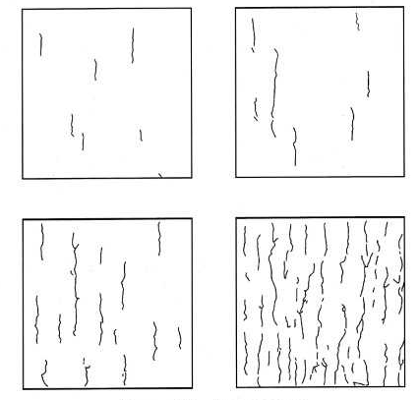
Рисунок Д.1 – Нерегулярное
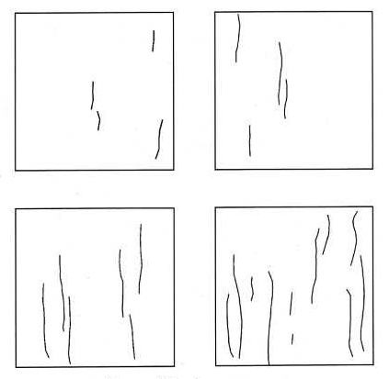
Рисунок Д.2 – Длинные линии
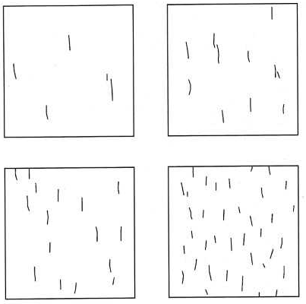
Рисунок Д.3 – Короткие параллельные линии

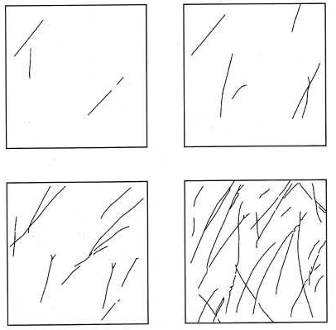
Рисунок Д.4 – Пересечения

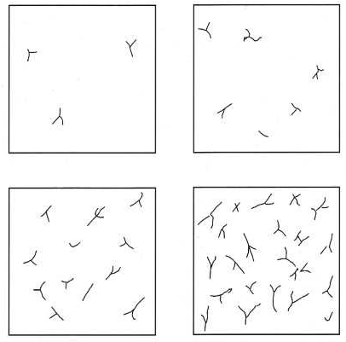
Рисунок Д.5 – Птичья лапка

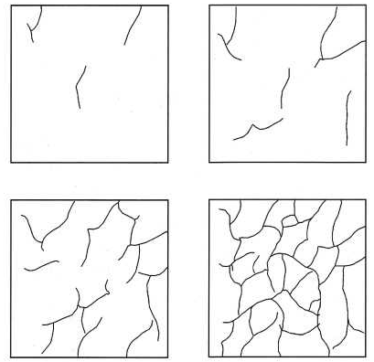
Рисунок Д.6 – Мозаика

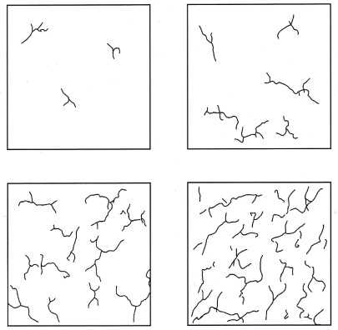
Рисунок Д.7 – Усадочная деформация

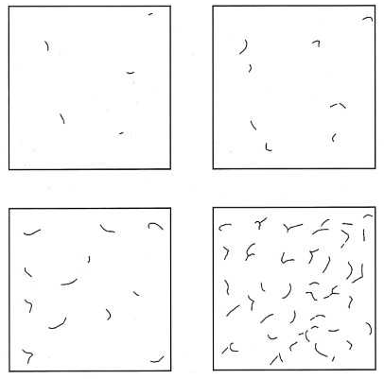
Рисунок Д.8 – Короткие, случайные трещины

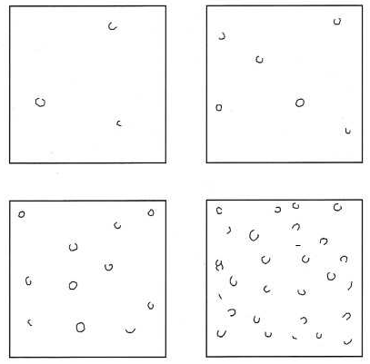
Рисунок Д.9 – Сигмовидные трещины

Приложение Е
(обязательное)
Калибровочные изображения пузырей (вздутий)
Е.1 Если оценка образования пузырей (вздутия) проводится с применением оптической системы создания изображений, то для ее калибровки используют рисунки Е.1–Е.4.
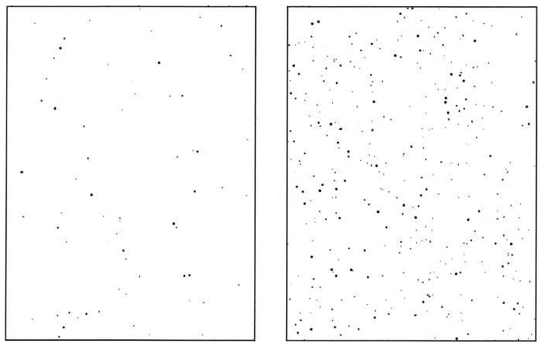
а) Балл 2 – П2 (S2) б) Балл 3 – П3 (S2)
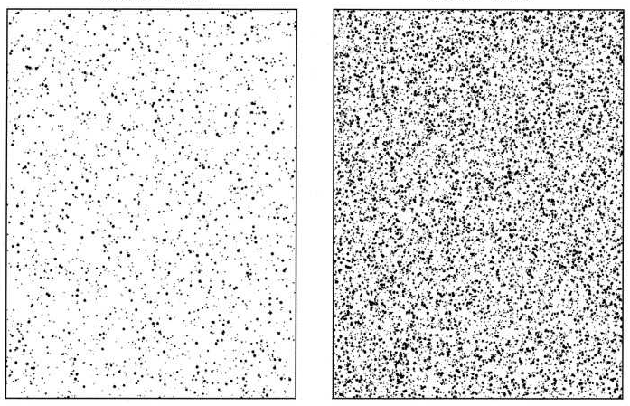
в) Балл 4 – П4 (S2) г) Балл 5 – П5 (S2)
Рисунок Е.1 – Пузыри (вздутия) с размером 2

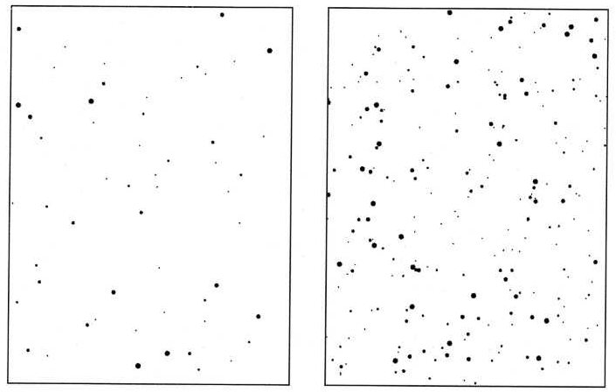
а) Балл 2 – П2 (S3) б) Балл 3 – П3 (S3)

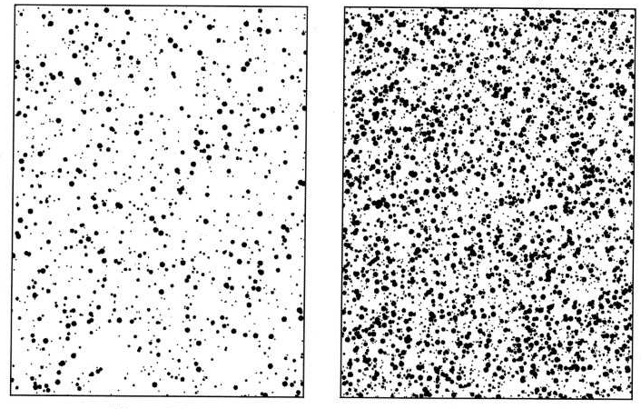
в) Балл 4 – П4 (S3) г) Балл 5 – П5 (S3)
Рисунок Е.2 – Пузыри (вздутия) с размером 3

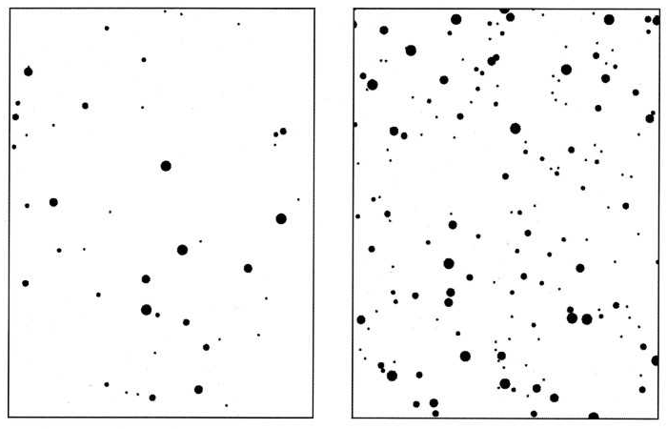
а) Балл 2 – П2 (S4) б) Балл 3 – П3 (S4)

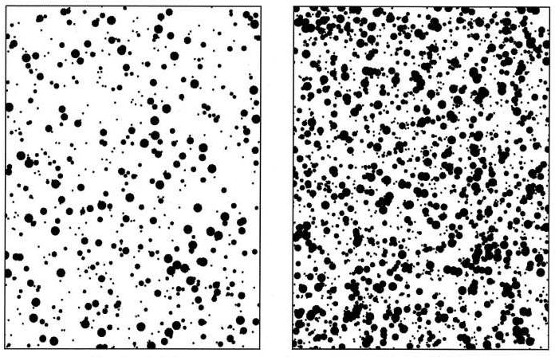
в) Балл 4 – П4 (S4) г) Балл 5 – П5 (S4)

Рисунок Е.3 – Пузыри (вздутия) с размером 4

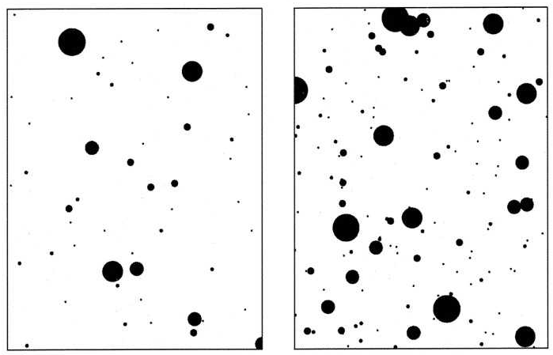
а) Балл 2 – П2 (S5) б) Балл 3 – П3 (S5)

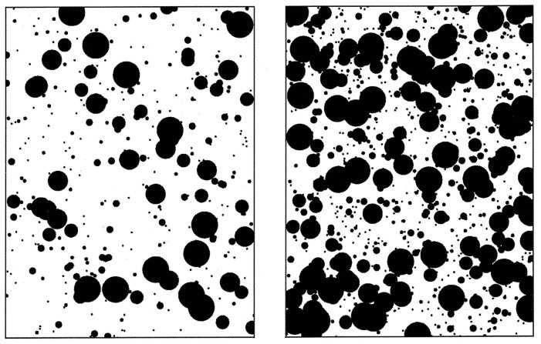
в) Балл 4 – П4 (S5) г) Балл 5 – П5 (S5)

Рисунок Е.4 – Пузыри (вздутия) с размером 5

Приложение Ж
(справочное)

Пример коррозии металла после испытаний в нейтральном соляном тумане

На рисунке Ж.1 показан пример образца после проведения испытаний в нейтральном соляном тумане по [8] о степенью коррозионных разрушений – балл К4 (или Ri 4).
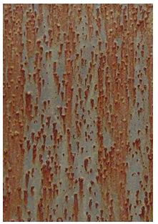
Рисунок Ж.1 – Коррозия металла балл К4 (или Ri 4)

П р и м е ч а н и е – Оригинальный размер пластинки 150 мм ×100 мм.

Приложение И
(справочное)

Соотношение оценки коррозии по настоящему стандарту с другими системами

И.1 Соотношение оценки коррозии по настоящему стандарту с системами оценки внешнего вида покрытия по [1] и [9] приведено в таблице И.1.

Т а б л и ц а И.1
Настоящий стандарт | ISO 4828-3:2003 [1] | Европейская шкала  оценки ржавчины [9]
К0 | Ri 0 | Re 0
К1 | Ri 1 | Re 1
К2 | Ri 2 | Re 2
К3 | Ri 3 | Re 3
К4 | Ri 4 | Re 5
К5 | Ri 5 | Re 7

И.2 Соотношение оценки коррозии по [1] и [10] приведено в таблице И.2.

Т а б л и ц а И.2
ISO 4828-3:2003 [1] |  | Стандарт Американского общества по испытаниям и материалам (ASTM) [10]
Балл | Площадь разрушения С_{p}, %,  показанная на рисунках  К.1–К.5 | Балл | Площадь разрушения С_{p}, %
Ri 0 | 0 | 10 | С_{p} ≤ 0,01
Ri 1 | 0,05 | 9 | 0,01 < С_{p} ≤ 0,03
Ri 2 | 0,5 | 7 | 0,1 < С_{p} ≤ 0,3
Ri 3 | 1 | 6 | 0,3 < С_{p} ≤ 1
Ri 4 | 8 | 4 | 3 < С_{p} ≤ 10
Ri 5 | 35 | 2 | 16 < С_{p} ≤ 33
Ri 5 | 35 | 1 | 33 < С_{p} ≤ 50

Приложение К
(обязательное)

Калибровочные изображения коррозии металла

К.1 Если оценка коррозии металла производится с применением оптической системы создания изображений, то для калибровки используют рисунки К.1–К.5. 1)

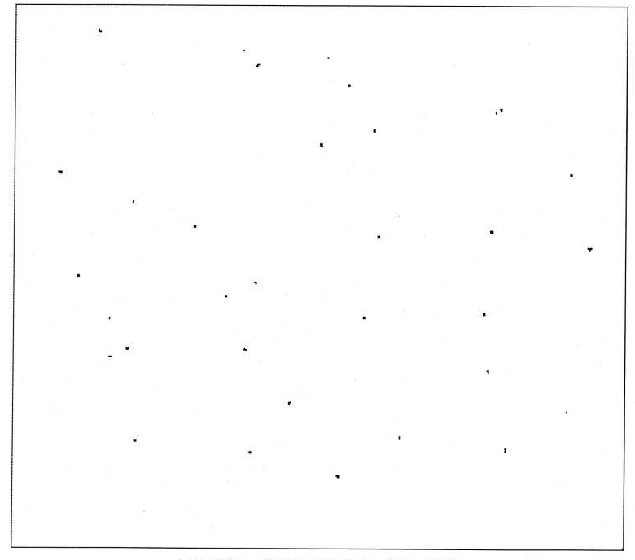
Рисунок К.1 – Коррозия металла балл К1 (или Ri 1)

П р и м е ч а н и е – Площадь разрушения С_{p}, определенная оптической системой формирования изображений для изображения на рисунке К.1, соответствует 0,05 %.

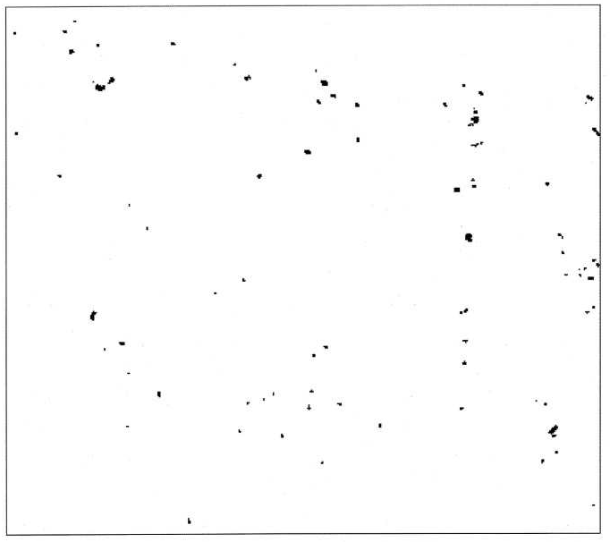

Рисунок К.2 – Коррозия металла балл К2 (или Ri 2)

П р и м е ч а н и е – Площадь разрушения С_{p}, определенная оптической системой формирования изображений для изображения на рисунке К.2, соответствует 0,5 %.

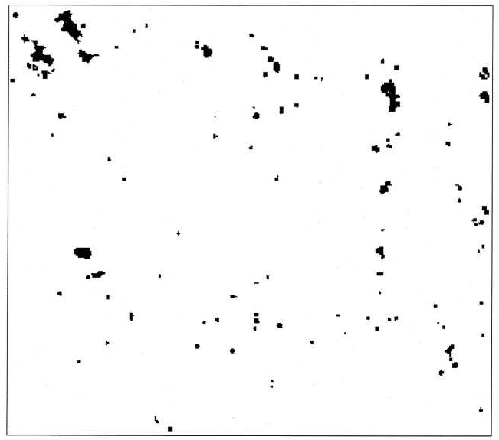

Рисунок К.3 – Коррозия металла балл К3 (или Ri 3)

П р и м е ч а н и е – Площадь разрушения С_{p}, определенная оптической системой формирования изображений для изображения на рисунке К.3, соответствует 1 %.

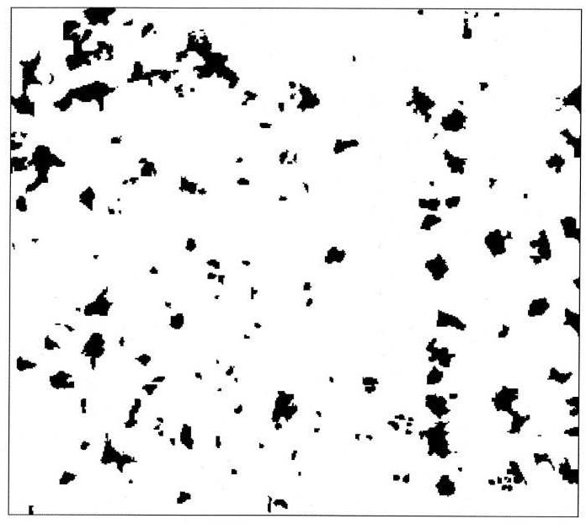
Рисунок К.4 – Коррозия металла балл К4 (или Ri 4)

П р и м е ч а н и е – Площадь разрушения С_{p}, определенная оптической системой формирования изображений для изображения на рисунке К.4, соответствует 8 %.

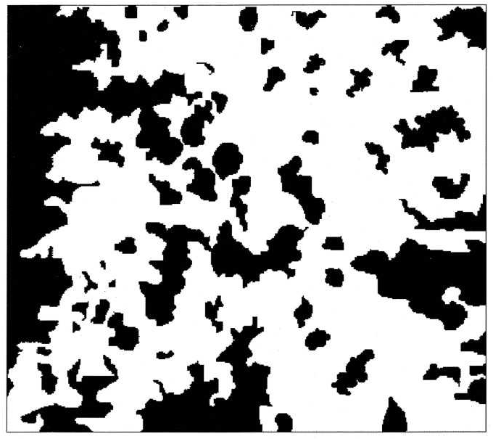
Рисунок К.5 – Коррозия металла балл К5 (или Ri 5)

П р и м е ч а н и я
1 Площадь разрушения С_{p}, определенная оптической системой формирования изображений для изображения на рисунке К.5, соответствует 35 %.
2 Если площадь разрушения С_{p} оценивают визуально по рисунку К.5, то создается впечатление, что площадь разрушения составляет от 40 % до 50 %. Одна из причин в том, что частично отслоившиеся чешуйки ржавчины неотличимы от остальных участков с коррозией.

Библиография

[1] | ISO 4628-3:2024 | Paints and varnishes — Evaluation of quantity and size of defects, and of intensity of uniform changes in appearancePart 3: Assessment of degree of rusting (Материалы лакокрасочные. Оценка количества и размера дефектов и интенсивности однородных изменений внешнего вида. Часть 3. Оценка степени ржавления)
[2] | ISO 4628-4:2016 | Paints and varnishes — Evaluation of degradation of coatings — Designation of quantity and size of defects, and of intensity of uniform changes in appearance Part 4: Assessment of degree of cracking (Материалы лакокрасочные. Оценка степени разрушения покрытий. Обозначение количества и размера дефектов и интенсивности однородных изменений внешнего вида. Часть 4. Оценка степени растрескивания)
[3] | ISO 4628-5:2022 | Paints and varnishes - Evaluation of degradation of coatings - Designation of quantity and size of defects, and of intensity of uniform changes in appearance - Part 5: Assessment of degree of flaking (Материалы лакокрасочные. Оценка количества и размера дефектов и интенсивности однородных изменений внешнего вида. Часть 5. Оценка степени отслаивания)
[4] | ISO 4628-2:2016 | Paints and varnishes — Evaluation of degradation of coatings — Designation of quantity and size of defects, and of intensity of uniform changes in appearancePart 2: Assessment of degree of blistering (Материалы лакокрасочные. Оценка степени разрушения покрытий. Обозначение количества и размера дефектов и интенсивности однородных изменений внешнего вида. Часть 2. Оценка степени вздутия)
[5] | ISO/CIE 11664-4:2019 | Colorimetry. Part 4: CIE 1976 L*a*b* colour space (Колориметрия. Часть 4. Цветовое пространство CIE 1976 L*a*b*)
[6] | ISO 8501-1:2007 | Preparation of steel substrates before application of paints and related products — Visual assessment of surface cleanliness Part 1: Rust grades and preparation grades of uncoated steel substrates and of steel substrates after overall removal of previous coatings (Подготовка стальной поверхности перед нанесением красок и относящихся к ним продуктов. Визуальная оценка чистоты поверхности. Часть 1. Степень ржавости и степени непокрытой стальной поверхности и стальной поверхности после полного удаления прежних покрытий)
[7] | ISO 4628-1:2016 | Paints and varnishes — Evaluation of degradation of coatings — Designation of quantity and size of defects, and of intensity of uniform changes in appearancePart 1: General introduction and designation system (Материалы лакокрасочные. Оценка степени разрушения покрытий. Обозначение количества и размера дефектов и интенсивности однородных изменений внешнего вида. Часть 1. Общее введение и система обозначения)
[8] | ISO 9227:2022 | Corrosion tests in artificial atmospheres Salt spray tests (Испытание на коррозию в искусственной атмосфере. Испытания в соляном тумане)
[9] | European Scale of Degree of Rusting for Anti-corrosion Paint, Corrosion committee of the Royal Swedish Academy of Engineering Sciences, Stockholm, 1961 (Европейская шкала оценки антикоррозионных красок, Коррозионный комитет Королевской шведской Академии Технических наук, Стокгольм, 1961)
[10] | ASTM D610-08 | Standard Test Method for Evaluating Degree of Rusting on Painted Steel Surfaces (Стандартная практика оценки степени ржавления окрашенных стальных поверхностей)

___________________________________________________________________
УДК 667.6.658.562:006.354 МКС 87.020

Ключевые слова: лакокрасочные покрытия, оценка внешнего вида, оценка декоративных свойств, оценка защитных свойств, вид разрушения, шестибальная оценка.
___________________________________________________________________

Руководитель разработки-  Заместитель директора Ассоциации  «Союзкраска» по техническому  регулированию и стандартизации  Председатель ТК 195 |  | Аверьянов Г.В.
Исполнитель –  Заместитель председателя ТК 195 |  | Вушкарник Ю.Н.

1) Приведенные на рисунках 1 и 2 стандартные изображения соответствуют установленным в [2].
1) Приведенные на рисунках 3 и 4 стандартные изображения соответствуют установленным в [3].
1) Приведенные на рисунках 5–8 стандартные изображения соответствуют установленным в [4].
1) В ГОСТ 9.311 использован термин «коррозионные поражения». ²⁾ Приведенные на рисунках 9–13 обозначения оценки коррозии К1–К5 (или Ri 1 – Ri 5) соответствуют установленным в [1].
1) Приведенные на рисунках 9–13 обозначения оценки коррозии К1–К5 (или Ri 1 – Ri 5) соответствуют установленным в [1].
1) Приведенные на рисунках К.1–К.5 обозначения оценки коррозии К1–К5 (или Ri 1–Ri 5) соответствуют установленным в [1].

